НАЦІОНАЛЬНИЙ ТЕХНІЧНИЙ УНІВЕРСИТЕТ УКРАЇНИ
«КИЇВСЬКИЙ ПОЛІТЕХНІЧНИЙ ІНСТИТУТ імені ІГОРЯ СІКОРСЬКОГО»
(КПІ ім. Ігоря Сікорського )

ФАКУЛЬТЕТ БІОМЕДИЧНОЇ ІНЖЕНЕРІЇ
кафедра БІОМЕДИЧНОЇ КІБЕРНЕТИКИ

«До захисту допущено»
В.о. завідувач кафедри біомедичної кібернетики (БМК)
___________ Світлана АЛХІМОВА
“___” червня 2024р.

Дипломна робота
на здобуття ступеня бакалавра
за освітньо-професійною програмою
«Комп’ютерні технології в біології та медицині»
спеціальності 122 «Комп’ютерні науки»
на тему: | Система підбору комп’ютерних комплектуючих для
оптимізації роботи медичних закладів
Виконав (-ла): студент ІV курсу, групи _БС-03_
СИТНИК МАКСИМ ВАЛЕРІЙОВИЧ |  |  |  | 
^{(прізвище, ім’я, по батькові)} |  |  |  | ^{(підпис)}
Керівник: |  | доцент кафедри БМК, к.т.н.,
ГОРОДЕЦЬКА ОЛЕНА КОСТЯНТИНІВНА
(посада, науковий ступінь, вчене звання, прізвище, ім’я, по батькові) |  |  |  | ^{(підпис)}
Консультант з розділів дипломної роботи:
(назва розділу) ( посада, вчене звання, науковий ступінь, прізвище, ім’я, по батькові) |  |  |  | ^{(підпис)}
Рецензент: | доцент кафедри біомедичної інженерії, к.б.н.
ВОВЯНКО СВІТЛАНА ІГОРІВНА
(посада, науковий ступінь, вчене звання, прізвище, ім’я, по батькові) |  |  |  | ^{(підпис)}

Засвідчую, що у цій дипломній роботі немає запозичень з праць інших авторів без відповідних посилань.
Студент
(підпис)

Київ – 2024 року

Національний технічний університет України
«Київський політехнічний інститут імені Ігоря Сікорського»
Факультет біомедичної інженерії
Кафедра біомедичної кібернетики
Рівень вищої освіти – перший (бакалаврський)
Спеціальність – 122 «Комп’ютерні науки»
Освітньо-професійна програма «Комп’ютерні технології в біології та медицині»

ЗАТВЕРДЖУЮ
В.о. завідувач кафедри БМК
_______ Світлана АЛХІМОВА
«_24_»__травня___2024 р.

ЗАВДАННЯ
на дипломну роботу студенту

СИТНИК МАКСИМ ВАЛЕРІЙОВИЧ
^{(прізвище, ім’я, по батькові)}
1. Тема роботи | Система підбору комп’ютерних комплектуючих для
оптимізації роботи медичних закладів
Керівник роботи
Городецька Олена Костянтинівна, к.т.н
(прізвище, ім’я, по батькові, науковий ступінь, вчене звання)
затверджені наказом по університету від «29»_травня_ 2024 р. №2165-с

2. Термін подання студентом роботи: 06-08 червня
3. Вихідні дані до роботи: Система підбору комплектуючих для збірки персонального комп’ютеру
4. Зміст роботи: Оглянути аналоги та матеріали для реалізації, розробити проєкт інформаційної системи. За допомогою мови програмування Python, середовища БД Excel, алгоритму МАІ Сааті реалізувати інформаційну систему підбору комп’ютерних комплектуючих.
5. Перелік ілюстративного матеріалу (із зазначенням плакатів, презентацій тощо): презентація (16 слайдів).
6. Дата видачі завдання 24 травня 2024 року.

Календарний план
№ з/п | Назва етапів виконання  дипломної роботи | Термін виконання  етапів роб оти | Примітка
1 | Отримати завдання за темою ДР на практику | До 15.02.2024р.
2 | Переддипломна практика | За графіком
3 | Виконання розділів ДР (Вступ, аналітичний огляд літературних джерел, теоретична частина, додаткові розділи) | До кінця практики
4 | Виконання розділів ДР (практична частина, загальні висновки, список джерел) | Не пізніше 25.05.2024р.
5 | Перевірка ДР керівником та допуск її на перевірку нормоконтролером та на плагіат | Не пізніше 27.05.2024р.
6 | Подання в електронному вигляді ДР та анотації до неї на перевірку нормоконтролера та плагіат (UNICHECK). | Не пізніше 28.05.2024р.
7 | Надання пакету електронних документів на засідання кафедри | Не пізніше 05.06.2024р.
8 | Отримати допуск до захисту ДР в ЕК | Згідно засіданню кафедри
9 | Подання ДР рецензенту. Отримання рецензії. | Не пізніше 14.06.2024р.
10 | Подання пакету документів в паперовому вигляді по ДР та супровідних до неї документів на захист в ЕК | Не пізніше 14.06.2024р.
11 | Захист ДР в ЕК | 17.06.2024р.-22.06.2024р.

Студент |  |  |  | Максим СИТНИК
 |  | ^{(підпис)} |  | ^{(ім’я, ПРІЗВИЩЕ)}
Керівник ДР |  |  |  | Олена ГОРОДЕЦЬКА
 |  | ^{(підпис)} |  | ^{(ім’я, ПРІЗВИЩЕ)}

Нормоконтролер |  |  |  | Галина КОРНІЄНКО
 |  | ^{(підпис)} |  | ^{(ім’я, ПРІЗВИЩЕ)}

АНОТАЦІЯ

Дипломна робота за темою «Система підбору комп’ютерних комплектуючих для оптимізації роботи медичних закладів» виконана студентом кафедри біомедичної кібернетики ФБМІ Ситником Максимом Валерійовичем зі спеціальності 122 «Комп’ютерні науки» за освітньо-професійною програмою «Комп’ютерні технології в біології та медицині» та складається зі: вступу; 3 розділів (Огляд аналогів реалізації системи підбору комплектуючих та джерел методів виконання, Програмне забезпечення програмного застосунку з реалізації системи підбору комплектуючих, Інформаційна система підбору комп’ютерних комплектуючих), висновків до кожного з цих розділів; загальних висновків; списку використаних джерел, який налічує 32 джерела. Загальний обсяг роботи 77 сторінок.
Актуальність теми. Дипломної робота пов’язана із задачею відбору комплектуючих для комп'ютерів, що залишається дуже актуальною в сучасних умовах. Ринок комп'ютерної техніки постійно розвивається, і разом з цим зростає складність вибору правильних компонентів для створення оптимального ПК. Ця тема широко відображає сучасні потреби ринку та користувачів, і вона є ключовою для подальшого розвитку та оптимізації процесу вибору комп'ютерної техніки.
Мета і завдання роботи.
Метою роботи є покращенні ефективності та надійності обладнання, що використовується у медичних цілях. Ця система має за завдання забезпечити відповідність обладнання цілям та вимогам медичного персоналу, забезпечуючи оптимальний вибір комплектуючих, що відповідають потребам медичного обладнання. Вона також спрямована на забезпечення сумісності між компонентами та їх безперебійну роботу, щоб уникнути можливих проблем під час експлуатації.
Її досягнення передбачає вирішення наступних завдань:
- Аналіз вітчизняних та зарубіжних джерел.
- Враховування специфічних вимоги та стандарти, які застосовуються до медичного обладнання, зокрема вимоги до надійності та швидкості.
- Підбір оптимальних комплектуючих.
- Сумісність компонентів.
- Забезпечення вибору комплектуючих, які забезпечують високу продуктивність та ефективність.
- Гнучкість роботи - за будь якої комбінації це повинна бути завершена система.
Використані методи. Веб-скрейпінг, аналіз літературних джерел, розробка інтерфейсу, проєктування інформаційної системи, розробка логічних функцій, динамічне програмування.
Отримані результати. . Система підбору комп’ютерних комплектуючих для оптимізації роботи.
Публікації. Не заплановано.
Ключові слова. Система підтримки вибору, метод аналізу ієрархій Сааті, веб-скрейпінг, оптимальний вибір.
Бібліографічний опис ДР
Ситник М. В. Система підбору комп’ютерних комплектуючих для оптимізації роботи медичних закладів : дипломна роб. бакалавра : 122 Комп’ютері науки / Ситник Максим Валерійович. – Київ, 2024. – 94 с.

ABSTRACT

Thesis Title: "A System for Selecting Computer Components to Optimize the Operation of Medical Institutions". The thesis by Maksym Valeriyovych Sytnyk, a student of the Department of Biomedical Cybernetics at FBMI, on the specialty 122 "Computer Science" under the educational-professional program "Computer Technologies in Biology and Medicine," consists of an introduction; three chapters (Overview of analogues of the implementation of the component selection system and sources of implementation methods, Software of the software application for the implementation of the component selection system, Information system for the selection of computer components), conclusions to each of these chapters; general conclusions; a list of references comprising 32 sources. The total length of the work is 77 pages.
Relevance of the Topic: The thesis is related to the task of selecting computer components, which remains very relevant in modern conditions. The computer hardware market is constantly evolving, and with it, the complexity of choosing the right components to create an optimal PC increases. This topic broadly reflects the current needs of the market and users and is key to the further development and optimization of the process of selecting computer hardware.
Objective and Tasks of the Work: The objective of the work is to improve the efficiency and reliability of equipment used for medical purposes. This system aims to ensure that the equipment meets the goals and requirements of medical personnel, providing an optimal selection of components that meet the needs of medical equipment. It is also aimed at ensuring compatibility between components and their uninterrupted operation to avoid potential issues during use.
Achieving this involves solving the following tasks:
- Analyze domestic and foreign sources.
- Consider specific requirements and standards applicable to medical equipment, particularly reliability and speed requirements.
- Select optimal components.
- Ensure component compatibility.
- Ensure the selection of components that provide high performance and efficiency.
- Flexibility of operation - the system should be complete with any combination of components.
Methods Used: Web scraping, analysis of literary sources, interface development, information system design, logical function development, dynamic programming.
Results Obtained: A system for selecting computer components to optimize operation.
Publications: Not planned.
Keywords: Decision support system, Analytic Hierarchy Process by Saaty, web scraping, optimal selection.

ЗМІСТ

ПЕРЕЛІК СКОРОЧЕНЬ, УМОВНИХ ПОЗНАЧЕНЬ, ТЕРМІНІВ 11
ВСТУП 13
РОЗДІЛ 1 ОГЛЯД АНАЛОГІВ РЕАЛІЗАЦІЇ СИСТЕМИ ПІДБОРУ КОМПЛЕКТУЧИХ ТА ДЖЕРЕЛ МЕТОДІВ ВИКОНАННЯ 17
1.1. Аналоги програмних продуктів 17
1.1.1. PCPartPicker 17
1.1.2. Newegg 19
1.1.3. Amazon 20
1.1.4. Micro Center 20
1.1.5. PC Building Simulator 21
1.1.6. Hotline 22
1.1.7. Переваги кожної із систем, які можливо використати 23
1.2. Аналітичний огляд літературних джерел 24
1.2.1. Підручник «Теорія прийняття рішень» 24
1.2.2. Посібник «Управління ІТ-проєктами» 25
Висновки до розділу 1 25
РОЗДІЛ 2 ПРОГРАМНЕ ЗАБЕЗПЕЧЕННЯ ПРОГРАМНОГО ЗАСТОСУНКУ З РЕАЛІЗАЦІЇ СИСТЕМИ ПІДБОРУ КОМПЛЕКТУЮЧИХ 27
2.1. Метод аналізу ієрархій Сааті 27
2.1.1. Загальна інформація про метод 27
2.1.2. Алгоритм методу аналізу ієрархій 28
2.2. Прогнозоване технічне завдання 32
2.2.1. Характеристика об’єкта автоматизації 32
2.2.2. Визначення вимог і завдань програмного продукту 33
2.3. Вибір функціоналу для розробки 34
РОЗДІЛ 3 ІНФОРМАЦІЙНА СИСТЕМА ПІДБОРУ КОМП’ЮТЕРНИХ КОМПЛЕКТУЮЧИХ 37
3.1. Веб-скрейпінг 37
3.2. Формування та коригування БД 39
3.3. Проєктування інформаційної системи 53
3.3.1. Контекстна діаграма IDEF0 53
3.3.2. Діаграма декомпозиції IDEF0 54
3.3.3. Mетодологія IDEF3 56
3.3.4. Методологія DFD 57
3.3.5. Діаграма варіантів 58
3.3.6. Діаграма взаємодії 59
3.3.7. Діаграма станів 60
3.3.8. Діаграма діяльності 61
3.3.9. Діаграма компонентів 61
3.3.10. Діаграма розгортання 62
3.4. Розробка інтерфейсу 63
3.5. Розробка основного тіла застосунку 68
3.5.1. Розробка логічної функції алгоритму Сааті 69
3.5.2. Реалізація обробки БД та проходження сценарію виконання застосунку 70
3.5.3. Створення інтерфейсу виведення кінцевої конфігурації 80
3.6. Результати виконання програмного застосунку 80
3.7. Розрахунок економічного ефекту за темою дипломної роботи 85
Висновки до розділу 3 87
ЗАГАЛЬНІ ВИСНОВКИ 89
Результати роботи 89
Обговорення результатів роботи 89
Висновки 89
СПИСОК ВИКОРИСТАНИХ ДЖЕРЕЛ 91

ПЕРЕЛІК СКОРОЧЕНЬ, УМОВНИХ ПОЗНАЧЕНЬ, ТЕРМІНІВ

БД - це упорядкована група інформації, яка зберігається та керується комп'ютерною системою.
TDP (Thermal Design Power) — це показник теплової енергії, яку може розсіяти система охолодження комп’ютера, процесора чи іншого пристрою.
DPI — це стандартне значення, яке вимірює чутливість миші, виражене як кількість DPI (точок на лінійний дюйм), яку може визначити пристрій.
GUI — це текст, текстовий набір команд і текстовий інтерфейс. база навігації.
ПЗ - програмний застосунок.
МАІ – метод аналізу ієрархій.
ЦП – центральний процесор.
PCIe (Peripheral Component Interconnect Express) – це стандарт шини розширення для підключення додаткових пристроїв до материнської плати комп'ютера. Він зазвичай використовується для підключення відеокарт, звукових карт, мережевих адаптерів, сховищ даних та інших пристроїв.
Сокет – це роз'єм, куди встановлюється процесор. Він розташований на материнській платі і знаходиться ліворуч від слотів оперативної пам'яті. Деякі процесори, підтримують 4-канальний режим роботи оперативної пам'яті. У таких випадках сокет буде знаходитися між слотами пам'яті.
RAM (Random Access Memory) – це тип пам'яті комп'ютера, яка використовується для тимчасового зберігання даних, до яких комп'ютер має швидкий доступ під час виконання програм.
DDR (Double Data Rate) – це тип пам'яті, який використовується в комп'ютерах для зберігання тимчасових даних, які можуть бути швидко зчитані та записані.
"Бутл-нек" (англ. bottleneck) - це термін, який використовується для опису ситуації, коли швидкість або продуктивність системи обмежується найповільнішим елементом або компонентом у системі.
"Буст ядра" – це функція або технологія, яка дозволяє збільшити частоту роботи ядра процесора для підвищення продуктивності обчислення. Це може бути досягнуто за допомогою автоматичного збільшення тактової частоти ядра в межах безпечних і допустимих параметрів, що дозволяє прискорити виконання завдань, що вимагають високої обчислювальної потужності.
БЖ – блок живлення.

ВСТУП

Актуальність теми дипломної роботи на практику пов’язані із задачею відбору комплектуючих для комп'ютерів, що залишається дуже актуальною в сучасних умовах. Ринок комп'ютерної техніки постійно розвивається, і разом з цим зростає складність вибору правильних компонентів для створення оптимального ПК.
Ринкова конкуренція, постійні технологічні зміни, індивідуалізація вимог користувачів, автоматизація процесів вибору та аналізу даних, а також потреба у прогнозуванні тенденцій ринку - усі ці фактори підтверджують актуальність розробки системи підбору комп`ютерних комплектуючих для дипломної роботи. Ця тема широко відображає сучасні потреби ринку та користувачів, і вона є ключовою для подальшого розвитку та оптимізації процесу вибору комп'ютерної техніки.
Створення програмного застосунку може допомогти знаходити оптимальні комплектуючі, враховуючи їх потреби та бюджет, забезпечує уникнення несумісності між компонентами, щоб запобігти можливим проблемам. Крім того, вона дає змогу користувачам відстежувати новітні оновлення та технологічні досягнення на ринку комп'ютерної техніки. Аналіз даних та прогнозування тенденцій ринку допомагають покращити якість обслуговування та пристосуватися до змінних потреб споживачів. Таким чином, система підбору комп'ютерних комплектуючих забезпечує зручність, ефективність та надійність у процесі вибору та оновлення комп'ютерної техніки, що робить її необхідною у сучасному світі технологій.
Мета і завдання роботи
Мета системи підбору[1] комп'ютерних комплектуючих для медичних закладів полягає в покращенні ефективності та надійності обладнання, що використовується у медичних цілях. Ця система має за завдання забезпечити відповідність обладнання цілям та вимогам медичного персоналу, забезпечуючи оптимальний вибір комплектуючих, що відповідають потребам медичного обладнання. Вона також спрямована на забезпечення сумісності між компонентами та їх безперебійну роботу, щоб уникнути можливих проблем під час експлуатації. Крім того, система підбору може враховувати специфічні потреби медичних працівників, такі як робота з великими масивами даних, функціонування як комунікаційного вузла і т. п.. Таким чином, мета цієї системи полягає в забезпеченні надійного та ефективного функціонування комп’ютерної техніки, яка використовується для надання медичних послуг.
Її досягнення передбачає вирішення наступних завдань:
- Аналіз вітчизняних та зарубіжних джерел.
- Врахування медичних вимог. Система повинна враховувати специфічні вимоги та стандарти, які застосовуються до медичного обладнання, зокрема вимоги до безпеки, надійності та швидкості.
- Підбір оптимальних комплектуючих. Система повинна забезпечити відбір комплектуючих, які оптимально відповідають потребам конкретного медичного обладнання з урахуванням його функціональних вимог.
- Сумісність компонентів. Важливо, щоб обрані комплектуючі були сумісними між собою та з існуючим обладнанням, щоб уникнути проблем зі сумісністю та забезпечити безперебійну роботу.
- Ефективність та продуктивність. Система повинна забезпечувати вибір комплектуючих, які забезпечують високу продуктивність та ефективність роботи медичного обладнання.
- Гнучкість роботи. Незалежно від того, яка б комбінація параметрів для побудови системи не була використана, у кінцевому результаті, це повинна бути завершена система, без логічних неспівпадінь та конфліктів.
Використані методи. Веб-скрейпінг, аналіз літературних джерел, розробка інтерфейсу, проєктування інформаційної системи, розробка логічних функцій, динамічне програмування. Робота виконана на реальних даних (https://pcpartpicker.com/)
Отримані результати та практичне їх застосування. На виході отримали повністю робочу систему підбору комплектуючих.
Робота має практичне застосування в закладах надання медичних послуг, особливо вторинної та третинної ланок медичної допомоги[2].
Завдяки оптимальному вибору комп'ютерної техніки, медичний персонал отримує доступ до швидких та надійних пристроїв, що дозволяє їм проводити роботу більш ефективно та ефективно керувати пацієнтськими записами та медичною інформацією. Використання високоякісних комп'ютерних комплектуючих дозволяє виконувати обробку та аналіз медичних зображень та даних з високою точністю та швидкістю, що дозволяє медичним закладам здійснювати більш точну та швидку діагностику. Забезпечення надійної та ефективної комп'ютерної інфраструктури дозволяє медичним закладам забезпечити доступність медичних послуг для пацієнтів, включаючи телемедицинські консультації та дистанційний моніторинг стану здоров'я. Система підбору комп'ютерних комплектуючих допомагає медичним закладам ефективно керувати ресурсами, включаючи бюджет, інвентар та персонал, що дозволяє оптимізувати витрати та забезпечує ефективне функціонування закладу. Система підбору комп'ютерних комплектуючих може суттєво сприяти оптимізації роботи медичних закладів, забезпечуючи надійну, ефективну та безпечну комп'ютерну інфраструктуру, необхідну для забезпечення високоякісних медичних послуг пацієнтам.
Робота повністю розкриває володіння студента загальними та спеціальними (фаховими) компетентностями, а також програмним результатам навчання згідно ОПП.
Публікації. Не заплановано.
Структура роботи
Дипломна робота за темою «Система підбору комп'ютерних комплектуючих для оптимізації роботи медичних закладів» виконана студентом Ситником Максимом Валерійовичем зі спеціальності 122 «Комп’ютерні науки» за освітньо-професійною програмою «Комп’ютерні технології в біології та медицині», побудована за класичним типом та викладена на 77 сторінках машинописного тексту. Вона складається з: вступу; 3 розділів (Огляд аналогів реалізації системи підбору комплектуючих та джерел методів виконання, Програмне забезпечення програмного застосунку з реалізації системи підбору комплектуючих, Інформаційна система підбору комп’ютерних комплектуючих), висновків до кожного з цих розділів; загальних висновків; списку використаних джерел, який налічує 32 джерела. В роботі представлено 70 рисунків і 5 таблиць.

РОЗДІЛ 1
ОГЛЯД АНАЛОГІВ РЕАЛІЗАЦІЇ СИСТЕМИ ПІДБОРУ КОМПЛЕКТУЧИХ ТА ДЖЕРЕЛ МЕТОДІВ ВИКОНАННЯ
Аналітичний огляд посібників та аналогів програмного застосунку є важливими етапами будь-якого дослідження, оскільки вони дозволяють систематизувати та критично оцінити наявні знання з обраної теми. Метою цього огляду є виявлення ключових концепцій, теорій, методів та підходів, які були розроблені та застосовані в рамках попередніх досліджень та розробок. Такий огляд допомагає зрозуміти поточний стан баз даних в певній області, визначити прогалини в знаннях та виявити перспективні напрями для подальших досліджень.

1.1. Аналоги програмних продуктів

Почнемо з розгляду готових програмних застосунків схожих за типом до мого прогнозованого продукту. Це дозволить краще розуміти методи та специфіку роботи з середовищами розробок, аби краще взаємопов’язувати практичний функціонал бажаного продукту та інформацію з літературних джерел, щоб у результаті був якнайбільш якісний ПЗ.

PCPartPicker
PCPartPicker[3] - це онлайн-платформа, яка надає користувачам можливість підбору та збірки власних комп'ютерних конфігурацій. Сервіс дозволяє користувачам вибирати компоненти з різних категорій, таких як процесори, материнські плати, відеокарти, оперативна пам'ять, жорсткі диски та інші, та перевіряти їх сумісність між собою. Крім того, PCPartPicker автоматично порівнює ціни на компоненти у різних інтернет-магазинах, що дозволяє знайти найкращі пропозиції для кожного компонента.
Основні функції PCPartPicker включають:
- Вибір компонентів: Користувачі можуть переглядати широкий вибір компонентів та вибирати ті, які найкраще підходять для їхніх потреб.
- Сумісність компонентів: PCPartPicker автоматично перевіряє сумісність обраних компонентів між собою, що допомагає уникнути можливих проблем зі збіркою.
- Порівняння цін: Сервіс порівнює ціни на компоненти у різних інтернет-магазинах, що дозволяє знайти найвигідніші пропозиції.
- Збірка конфігурацій: Користувачі можуть збирати свої власні комп'ютерні конфігурації та зберігати їх для майбутнього використання або обміну з іншими користувачами.
- Комплектація ПК: PCPartPicker надає інформацію про необхідні компоненти та їх характеристики для збирання комп'ютера з нуля.
PCPartPicker є корисним інструментом для будь-якого, хто планує збирати власний комп'ютер або оновлювати існуючу конфігурацію, оскільки він дозволяє швидко та зручно порівнювати компоненти та знаходити найкращі пропозиції на ринку (рис.1.1).

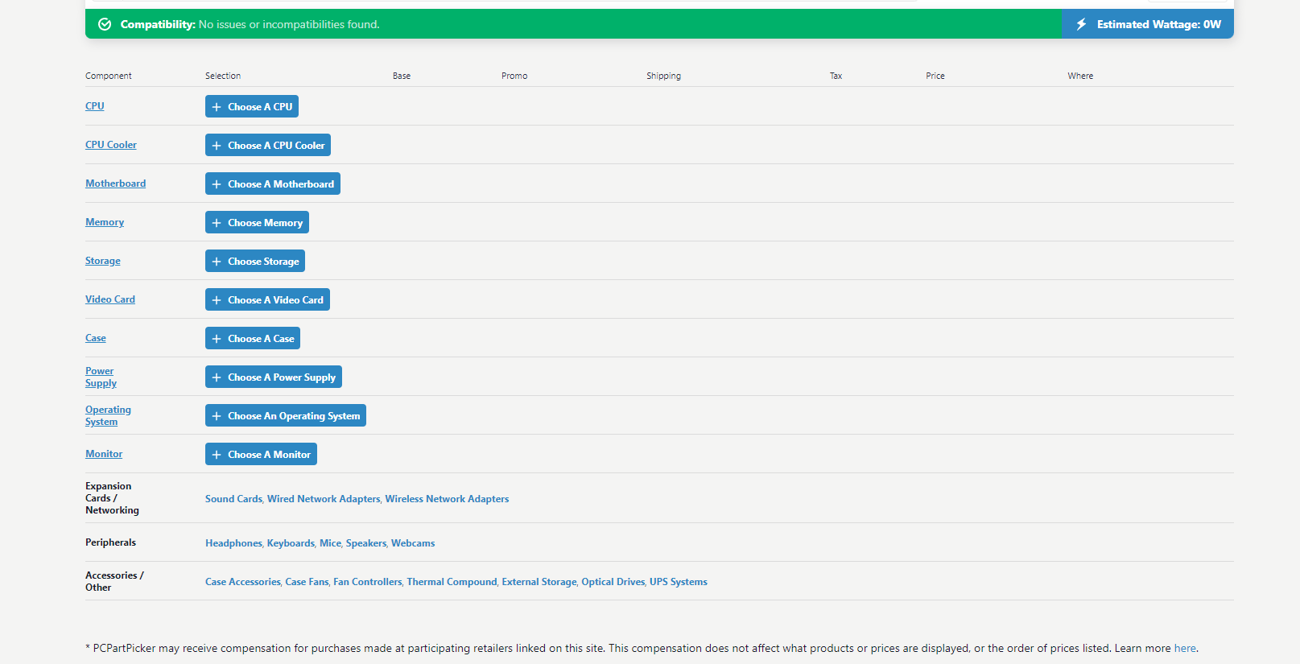
Рисунок 1.1 - Вікно збірки комп’ютера сайту PCPartPicker

Newegg
Newegg[4] є одним з найбільших і найпопулярніших онлайн-роздрібних магазинів електроніки, які спеціалізуються на комп'ютерних комплектуючих, електронних пристроях, програмному забезпеченні та інших товарах для геймерів та технологічних ентузіастів. Веб-сайт Newegg має зручний та інтуїтивно зрозумілий інтерфейс, що дозволяє легко переглядати та шукати товари. Покупці можуть використовувати різні фільтри та параметри сортування для швидкого знаходження потрібного товару. Користувачі можуть створювати облікові записи на Newegg для зручності замовлення товарів та відстеження їх статусу, також надає можливість приватним продавцям продавати свої товари на платформі, що розширює асортимент товарів доступних для покупців (рис.1.2).

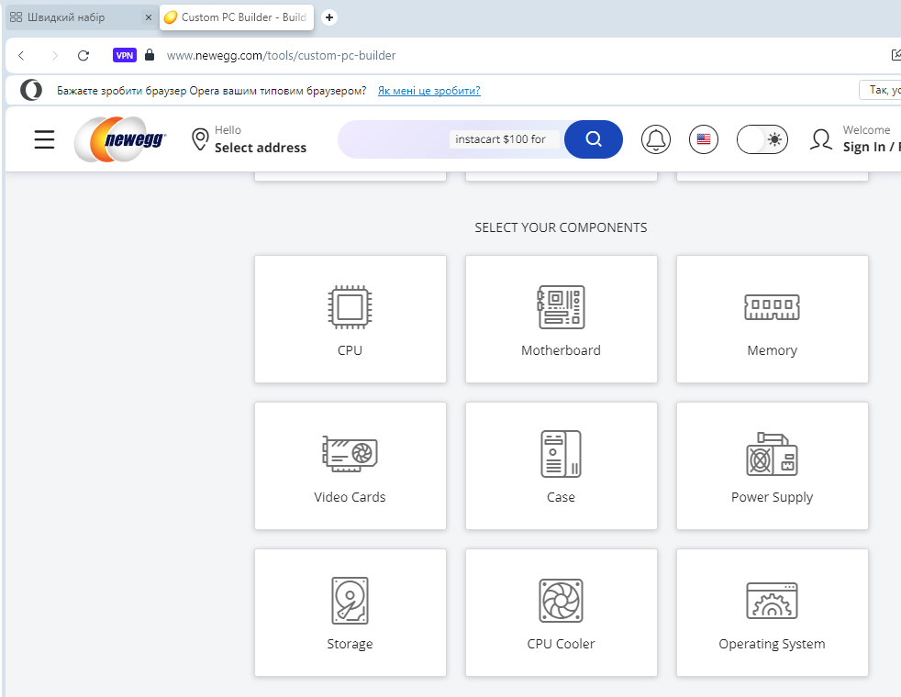
Рисунок 1.2 - Вікно збірки комп’ютера сайту Newegg

Amazon
Amazon[5] - це один з найбільших і найпопулярніших онлайн-роздрібних магазинів у світі, який пропонує великий асортимент товарів, включаючи комп'ютерні комплектуючі. Користувачі можуть створювати облікові записи на Amazon для зручності замовлення товарів та відстеження їх статусу. Amazon надає клієнтам професійну та ефективну підтримку за допомогою онлайн-чату, електронної пошти та телефону. Amazon приймає різні методи оплати, включаючи кредитні картки, дебетові картки, PayPal та інші (рис 1.3).

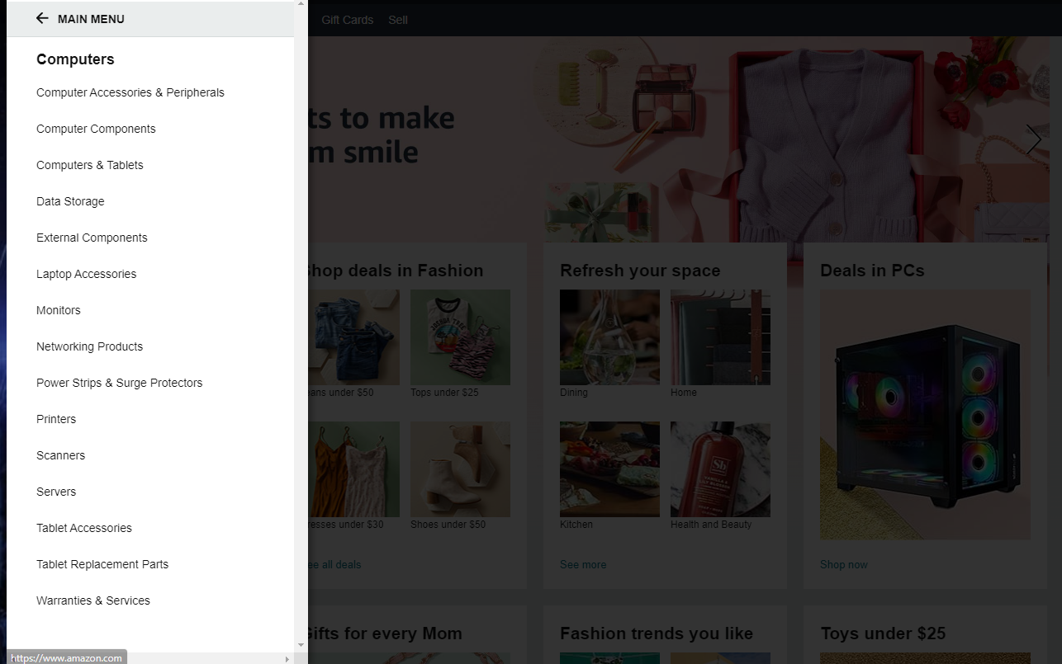
Рисунок 1.3 - Вікно збірки комп’ютера сайту Amazon

1.1.4. Micro Center
Система підбору комплектуючих Micro Center[6] - це інструмент, який допомагає користувачам вибирати оптимальні компоненти для побудови або оновлення їх комп'ютерної системи, з врахуванням асортименту товарів, який пропонує мережа магазинів Micro Center. Система Micro Center пропонує широкий вибір комп'ютерних комплектуючих, включаючи процесори, відеокарти, материнські плати, оперативну пам'ять, жорсткі диски та інші товари, які доступні в магазинах Micro Center. Важливою функцією системи є перевірка сумісності обраних компонентів між собою, щоб уникнути можливих проблем при збиранні комп'ютера. Користувачі можуть залишати відгуки та оцінки компонентів, що допомагає іншим покупцям зробити обдуманий вибір. Система підбору комплектуючих Micro Center може бути інтегрована з онлайн-магазином Micro Center, що дозволяє користувачам легко придбати обрані компоненти. Інформація про наявність товарів та їх ціни оновлюється в реальному часі, що дозволяє користувачам отримувати актуальну інформацію (рис 1.4).

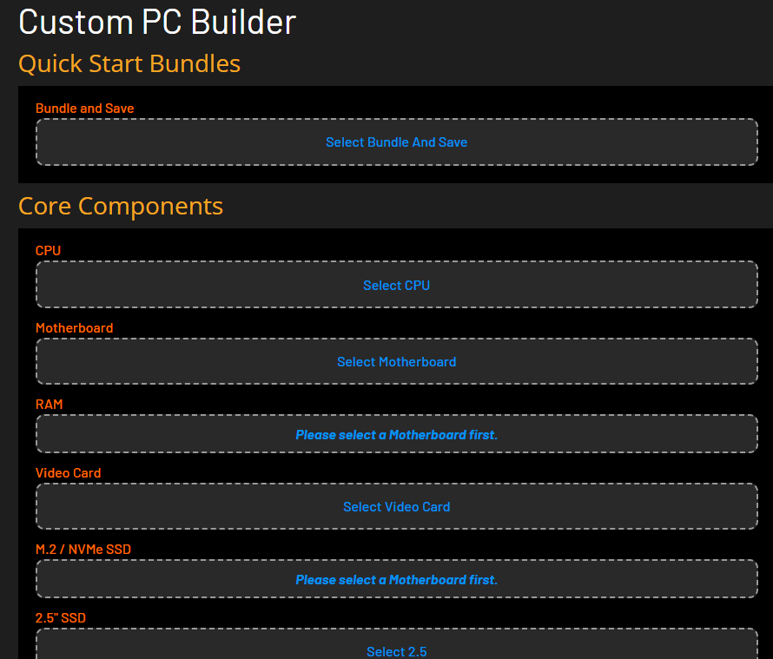
Рисунок 1.4 - Вікно збірки комп’ютера сайту Micro Center

1.1.5. PC Building Simulator
PC Building Simulator[7] - це віртуальна гра, яка дозволяє користувачам відтворити процес збирання та налаштування комп'ютера у віртуальному середовищі. Гра надає можливість реалістично зібрати власний комп'ютер з реально існуючих компонентів, включаючи процесори, відеокарти, материнські плати, ОЗП та інші. PC Building Simulator може використовуватися як освітня платформа для тих, хто хоче вивчити процес збирання комп'ютера, вчасно встановити компоненти та правильно підключити їх. Гравці можуть експериментувати з різними конфігураціями комп'ютера, спробувати різні компоненти та перевірити їх сумісність та взаємодію. Гра дозволяє користувачам розвивати свої навички у збиранні та налаштуванні комп'ютерів, що може бути корисним як для початківців, так і для досвідчених користувачів. PC Building Simulator має активну спільноту гравців та підтримує моддинг, що дозволяє користувачам додавати нові компоненти та функції до гри (рис 1.5).

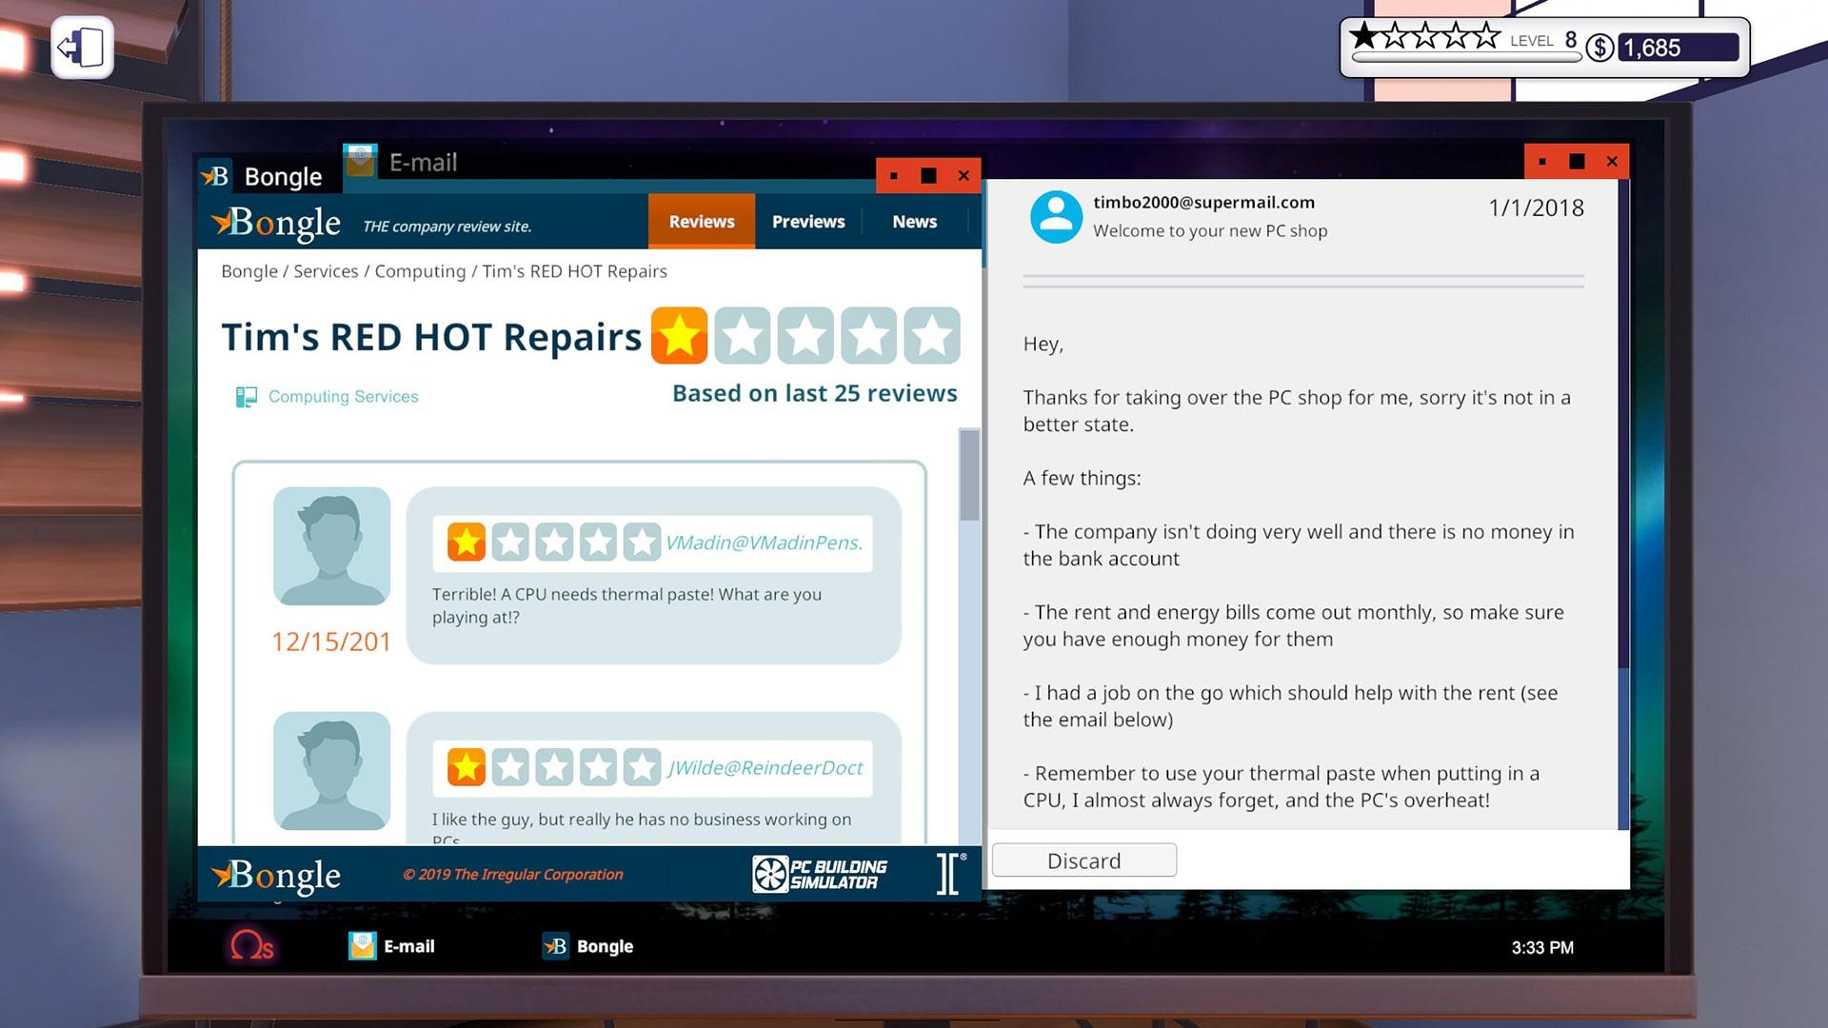
Рисунок 1.5 - Приклад геймплею PC Building Simulator

1.1.6. Hotline
Hotline.ua[8] можна розглядати як систему підбору комп'ютерних комплектуючих, хоча вона не є типовою "системою" у звичному розумінні цього терміну. Однак платформа надає користувачам ряд інструментів та можливостей, що допомагають зробити обдуманий вибір комплектуючих для комп'ютера. Hotline.ua має зручний інтерфейс, що дозволяє швидко знаходити потрібні комплектуючі за допомогою різних фільтрів та параметрів сортування. Платформа дозволяє користувачам порівнювати ціни на комплектуючі в різних інтернет-магазинах, що допомагає знайти найвигіднішу пропозицію. Hotline.ua надає детальну інформацію про технічні характеристики, описи та фотографії комплектуючих, що допомагає користувачам зробити інформований вибір. Платформа регулярно оновлюється з актуальними пропозиціями та знижками від різних інтернет-магазинів, що дозволяє знайти найбільш вигідні пропозиції (рис 1.6).

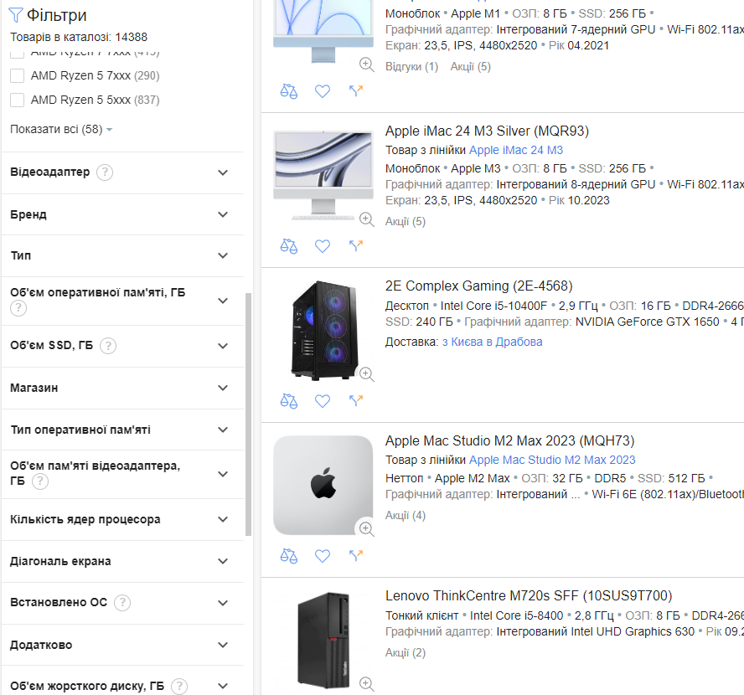
Рисунок 1.6 - Вікно збірки комп’ютера сайту Hotline

1.1.7. Переваги кожної із систем, які можливо використати
Провівши зіставно-порівняльні аналізи всіх вищеперелічених систем, ми можемо зробити такі помітки:
- Найбільш обширна база даних була зафіксована на сайті PCPartPicker, тому за основу БД для нашої розробки можемо використати саме ці дані з цього сайту.
- Найбільш відповідною послідовністю для реалізації алгоритму збірки було вибрано алгоритм збірки із сайту Micro Center
- Якість реалізації збірки на сайті Amazon жахлива, цей варіант ми відкинемо. Єдиною перевагою є онлайн-підтримка, але ця функція не передбачена у моєму застосунку.
- По концепції побудови ПЗ надаю перевагу реалізації у вигляді додатку, як у випадку PC Building Simulator.
Тепер стосовно критеріїв, які не задовольнила жодна із систем:
- Ні одна система не передбачає алгоритм автоматичної збірки за певними критеріями
- Хоча й компоненти системи сортуються за сумісністю із вже обраними, але користувачу все ще залишається вибір із відфільтрованих комплектуючих, що в свою чергу призводить до необхідності знати про перелік комплектуючих більше, ніж назву.
- Реалізації, які відповідають баченню мого додатку в сенсі логічного підходу (Micro Center, PCPartPicker) залежні від інтернет-з’єднання.

1.2. Аналітичний огляд літературних джерел

Щоб зрозуміти як саме ввести алгоритм автоматичного підбору та як розробити сам функціонал, потрібно ретельно дослідити джерела, пов'язані з темою ДР.

1.2.1. Підручник «Теорія прийняття рішень»
Розглянемо джерело, яке є ключовим в успішній реалізації програмного застосунку згідно теми ДР.
Теорія прийняття рішень / Л. С. Файнзільберг, О. А. Жуковська, В. С. Якимчук[33].
Підручник "Теорія прийняття рішень" є важливим джерелом знань для тих, хто вивчає методи аналізу та прийняття рішень. Він охоплює широкий спектр теоретичних і практичних аспектів, включаючи метод аналізу ієрархій, розроблений Томасом Сааті. У цьому підручнику детально розглядаються всі основні елементи та принципи методу, що робить його незамінним ресурсом для розробки мого програмного продукту. Джерело надає вичерпне керівництво щодо використання методу аналізу ієрархій Сааті, роблячи його доступним і зрозумілим для широкого кола користувачів.

Посібник «Управління ІТ-проєктами»
Після аналізу теорії яку будемо використовувати, варто розглянути теорію стосовно підготовчого етапу перед безпосередньо розробкою – проєктування.
Управління ІТ-проєктами / Л. М. Добровська, О. С. Коваленко, О. А. Аверьянова.
Посібник "Управління ІТ-проєктами" є комплексним ресурсом, що охоплює всі аспекти управління проектами в сфері інформаційних технологій, включаючи етапи планування, проектування, розробки, тестування та впровадження програмного забезпечення. Особлива увага приділяється етапу проектування інформаційної системи, що є критичним для успішної розробки та реалізації програмного продукту. Посібник забезпечує вичерпне керівництво з усіх аспектів проектування інформаційної системи. Він надає необхідні теоретичні знання та практичні інструменти для ефективного планування і реалізації проектів, забезпечуючи основу для подальшої розробки високоякісного програмного продукту.

Висновки до розділу 1

У першому розділі було проведено огляд аналогів програмних продуктів та аналітичний огляд літературних джерел, що стосуються теми дослідження.
Проведений аналіз аналогів програмних продуктів та літературних джерел надає глибоке розуміння сучасних інструментів і методологій, необхідних для розробки ефективної системи підбору комп'ютерних комплектуючих. Вивчені програмні продукти та теоретичні основи забезпечують міцну базу для подальшої роботи над створенням власного інструменту, який буде відповідати потребам користувачів і ринку.

РОЗДІЛ 2
ПРОГРАМНЕ ЗАБЕЗПЕЧЕННЯ ПРОГРАМНОГО ЗАСТОСУНКУ З РЕАЛІЗАЦІЇ СИСТЕМИ ПІДБОРУ КОМПЛЕКТУЮЧИХ

2.1. Метод аналізу ієрархій Сааті

2.1.1. Загальна інформація про метод
Перш за все, варто ширше розглянути основну логічну функцію, яка буде відповідати за автоматичний підбір комп’ютерних комплектуючих для оптимізації роботи медичних закладів, а саме метод аналізу ієрархій Сааті.
Метод аналізу ієрархій (МАІ) - це систематизований метод організації та аналізу складних рішень, що базується на математиці та психології[34]. Він може бути використаний як індивідуально, так і в груповому прийнятті рішень. Метод був розроблений у 1970-х роках Томасом Л. Сааті, який співпрацював з Ернестом Форманом у створенні програмного забезпечення Expert Choice у 1983 році. Метод надає кількісну оцінку ваги критеріїв для прийняття рішень.
Цей метод дозволяє[9]:
- Виділити структурні елементи задачі прийняття рішень і сформалізувати зв'язки між ними.
- Визначити системи переваг об'єктів прийняття рішень і критеріїв, за якими оцінюються альтернативи.
- Синтезувати правило прийняття рішень, що базується на перевагах деяких альтернатив у порівнянні з іншими.
Метод базується на структуризації задачі прийняття рішень за допомогою багаторівневої ієрархії. Ця ієрархія є абстракцією структури системи, що спрощує аналіз функціональних взаємодій компонентів та їх впливу на систему в цілому. Вона може мати різні форми, але в кожній відбувається рух з вершини до підцілей, подальше до сил, які впливають на підцілі, до осіб, які мають вплив на ці сили, до цілей окремих осіб, їх стратегій і, кінцево, до наслідків, які є результатами таких стратегій.

Основні переваги методу:
- Його моделі легко сприймаються.
- Результати легко інтерпретувати.
- Розрахунки є відносно простими.
- Він відповідає принципам системного аналізу.
- Можливість оцінювати альтернативи не тільки за кількісними, але й за якісними критеріями, що суб'єктивно визначаються експертами.
- Він стійкий до порушень узгодженості суб'єктивних оцінок.
Є такі аксіоми методу:
- Аксіома пов’язаності. Якщо пріоритет визначає, наскільки елемент
𝑎 має перевагу перед елементом 𝑏, у ієрархії, то виконується наступна умова (2.1):

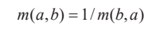 | (2.1)

- Аксіома гомогенності. На кожному рівні ієрархії діапазон оцінок для порівняння елементів не повинен значно відрізнятися і повинен бути однаковим для всіх пар оцінок. (від 1/8 до 8 для прикладу).
- Аксіома синтезу. Оцінки елементів на вищих рівнях ієрархії не залежать від оцінок на нижчих рівнях.
Основний принцип методу аналізу ієрархій полягає в тому, що задача узагальнюється на верхньому рівні, а деталізується на нижніх рівнях ієрархії. Загалом, верхній рівень визначає основні цілі, тоді як нижні рівні конкретизують способи досягнення цих цілей і методи розбиття елементів вищого рівня.

2.1.2. Алгоритм методу аналізу ієрархій
Аналіз попереднього стану дозволяє створити ієрархію завдання, визначити його структуру та взаємозв'язки між окремими елементами на різних рівнях. Це сприяє спрощенню процесу вирішення завдання в подальшому (рис 2.1).

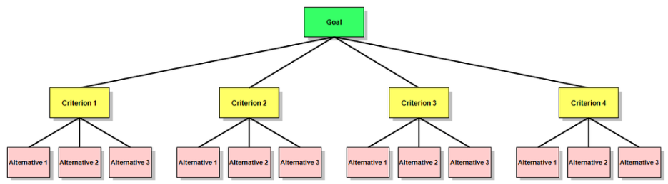
Рисунок 2.1 - Приклад ієрархії

Наступним кроком є створення матриць парних порівнянь елементів на кожному рівні ієрархії (рис 2.2). Це визначає пріоритети, що відображають відносну важливість і-го елемента порівняно з j-м (з погляду вищого рівня ієрархії), таких як критерії відносно мети, альтернативи відносно окремого критерія тощо.

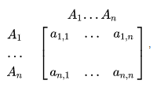
Рисунок 2.2 - Узагальнена форма матриці попарних порівнянь

Для перевірки узгодженості таблиць парних порівнянь, в яких[35] містяться суб’єктивні оцінки пріоритетів елементів, метод Сааті використовує елементи матричного аналізу, зокрема, поняття власного вектора і власного числа квадратної матриці.
Для реалізації методу Сааті передбачається:
- Перевірка узгодженості таблиць, де зазначаються суб’єктивні оцінки пріоритетів порівнюваних альтернатив;
- Перехід від матриць попарних порівнянь до кількісних оцінок, що дозволяє провести рейтинг альтернатив[35].
Для матриць попарних порівнянь, значення коефіцієнтів визначено за допомогою власного вектора матриці за такою схемою[10] (2.2-2.3):

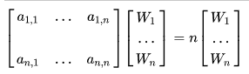 | (2.2)
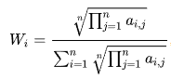 | (2.3)
Тепер для кожного власного вектора матриці використовуємо формулу(2.4):

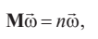 | (2.4)
Де(2.5)
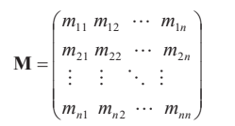 | (2.5)
- Матриця n*n парних порівнянь (2.6)

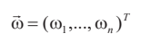 | (2.6)
- Вектор, компонентами якого є пріоритети альтернатив.
Згідно з формулою 2.4 отримуємо, що
- Вектор - власний ветор матриці М
- n – власне матричне число
Отже, після аналізу властивостей матриці парних порівнянь можна зробити такі висновки:
- Для визначення вектору пріоритетів $\vec{ω}$ достатньо знайти власний вектор матриці парних порівнянь M, який відповідає її максимальному власному числу $λ_{max}$.
- Судження про відносну важливість елементів у матриці порівнянь будуть згодними, якщо порядок n співпадатиме з максимальним власним числом $λ_{max}$
- Відхилення $λ_{max}$ від n вказує на ступінь узгодженості суб'єктивних суджень про важливість компонентів. Для оцінки цього використовується індекс узгодженості (2.7).

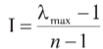 | (2.7)
Практично наближені значення компонент вектору пріоритетів $\vec{ω}$ зазвичай визначаються як нормоване середнє геометричне елементів матриці.
Для визначення компонент вектору $\vec{ω}$ використовується наступне співвідношення(2.8-2.9):

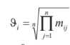 | (2.8)

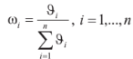 | (2.9)

Для зручності використовуємо такі позначення:

(2.10)

- вектор пріоритетів критеріїв (2.11)

(2.11)

- Локальні пріоритети альтернатив кожного критерію
І тоді глобальний пріоритет розраховується за такою формулою(2.12):

(2.12)

Отже, метод Сааті визначає глобальні пріоритети за допомогою процедури адитивної згортки локальних пріоритетів альтернатив за окремими критеріями, враховуючи важливість цих критеріїв з точки зору об'єкта прийняття рішень. За розрахунками наявних даних, альтернатива з найбільшим значенням глобального пріоритету є найкращою.

2.2. Прогнозоване технічне завдання

2.2.1. Характеристика об’єкта автоматизації
Автоматизація процесів системи підбору комп’ютерних комплектуючих для оптимізації роботи медичних закладів прогнозовано включатиме такі етапи:
- Введення бажаних параметрів для ПК
- Зчитування бази даних
- Фільтрація за необхідними параметрами
- Логічний розрахунок найкращого вибраного за вказаних параметрів
- Побудова кінцевої конфігурації
- Виведення результатів розрахунку

2.2.2. Визначення вимог і завдань програмного продукту
Вимоги до системи в цілому:
Функціональні Характеристики:
- Система повинна забезпечувати користувачам можливість швидкого та ефективного підбору комплектуючих з врахуванням їх технічних характеристик, ціни та сумісності між ними.
- Система повинна мати можливість працювати з різними типами комп'ютерів, включаючи ігрові, робочі, медичні та інші конфігурації.
Надійність:
- Система повинна забезпечувати стійку та надійну роботу навіть при великому навантаженні та в умовах інтенсивної роботи.
- Система має бути надійною і позбавленою помилок для уникнення непередбачуваних ситуацій та втрати даних.
Структура та склад програмного комплексу: Система має мати гнучку архітектуру для легкої інтеграції з різноманітними іншими програмами та сервісами.
Вимоги до технічного забезпечення: Наявність відповідного обладнання для забезпечення швидкого та надійного функціонування системи.
Вимоги до ергономіки та технічної естетики: Забезпечення зручності, ергономічності інтерфейсу для комфортного користування системою та полегшення сприйняття користувачем інформації.
2.2.3. Вхідні та вихідні дані
На вхід отримуємо параметри при збірці системи, а саме тип режиму роботи алгоритму, специфікації основних компонентів ПК, та наявність/відсутність додаткових. На вихід отримуємо готовий масив інформації, який містить в собі всі необхідні вказані компоненти комп’ютеру для роботи медичного персоналу.
2.2.4. Вибір технологій проєктування
Для проектування ми будемо використовувати CASE-інструменти AllFusion Process Modeler 4.1[11] BPwin та ERwin. Ці програмні засоби є потужними інструментами для моделювання, аналізу та оптимізації бізнес-процесів. Вони дозволяють нам створювати моделі процесів, визначати послідовність дій та необхідні ресурси, щоб забезпечити краще розуміння бізнес-процесів та виявлення взаємодії їх складових елементів.
Крім того, для створення векторної графіки та діаграм ми використовуємо редактор Microsoft Visio[12]. Цей інструмент допомагає нам аналізувати складні дані та графічно відображати їх, а також обмінюватися даними між користувачами. Використання векторних об'єктів у Visio дає нам можливість побудови різноманітних діаграм та планів, а їх групування за категоріями сприяє швидшому вибору схожих елементів. Крім того, Visio дозволяє нам використовувати текст, числові дані, графічні елементи та різні кольори для кращого представлення даних.

2.3. Вибір функціоналу для розробки

В процесі проведеного мною аналізу було визначено та обґрунтовано використання: мов програмування Python для виконання роботи та TypeScript для веб-скрейпера, бібліотек itertools, pandas, sys, numpy, math, фреймворки PySide6 та QT, програма для роботи з електронними таблицями EXCEL.
- Мова програмування Python [13]:
Python має простий синтаксис, що спрощує розробку та зрозуміння коду, що особливо корисно для роботи з обширним проектом. Python має велику кількість бібліотек та фреймворків, таких як NumPy для роботи з математичними обчисленнями, PySide6 та QT для розробки графічного інтерфейсу користувача та взаємодії з користувачем. Python дозволяє швидко створювати та тестувати код, що сприяє швидкій ітерації та впровадженню нового функціоналу.
- Мова програмування Typescript [14]
TypeScript забезпечує статичну типізацію, що допомагає у виявленні помилок під час розробки та підвищує надійність програмного забезпечення. TypeScript надає можливість використання сучасних функцій та синтаксису JavaScript, забезпечуючи зручний та продуктивний процес розробки. TypeScript підтримує різноманітні бібліотеки та фреймворки для веб-розробки, що дозволяє швидко створювати потужні веб-скрейпери.
- NumPy [15]
NumPy забезпечує швидку обробку та аналіз великих масивів даних, що є необхідним для роботи з даними про комплектуючі. Бібліотека містить багато вбудованих функцій для роботи з математичними операціями та алгоритмами, що допомагає вирішувати різноманітні завдання.
- PySide6 [16] та QT [17]
PySide6 та QT дозволяють створювати крос-платформенні додатки, що можуть працювати на різних операційних системах. Ці фреймворки мають широкий набір інструментів для створення різноманітних графічних інтерфейсів та взаємодії з користувачем.
- Excel [18]
Електронні таблиці Excel є стандартним форматом для зберігання та обробки даних, що робить їх важливим інструментом для даних про комплектуючі Python має багато бібліотек, таких як openpyxl та xlrd, що дозволяють працювати з електронними таблицями Excel та виконувати різноманітні завдання обробки та аналізу даних.

Висновки до розділу 2

У розділі 2 було розглянуто засоби реалізації програмного застосунку для формування кінцевої конфігурації комп'ютера. Було вивчено метод аналізу ієрархій Сааті та його алгоритм, а також проведено аналіз прогнозованого технічного завдання для програмного продукту.
В результаті дослідження було обрано метод аналізу ієрархій Сааті як основний інструмент для реалізації програмного застосунку. Цей метод дозволяє структурувати та систематизувати прийняття рішень в умовах складних виборів, що робить його ідеальним інструментом для формування конфігурації комп'ютера з урахуванням різноманітних критеріїв та обмежень.
Було розроблено прогнозоване технічне завдання, в якому була проведена характеристика об'єкта автоматизації, визначення вимог і завдань програмного продукту, а також вибір технологій проєктування.
Визначено потрібний функціонал для реалізації програмного застосунку.

РОЗДІЛ 3
ІНФОРМАЦІЙНА СИСТЕМА ПІДБОРУ КОМП’ЮТЕРНИХ КОМПЛЕКТУЮЧИХ

3.1. Веб-скрейпінг

Для початку використаємо мову програмування TypeScript
Створимо основу скріпта, за яким ми можемо витягнути всі необхідні нам дані (рис 3.1).

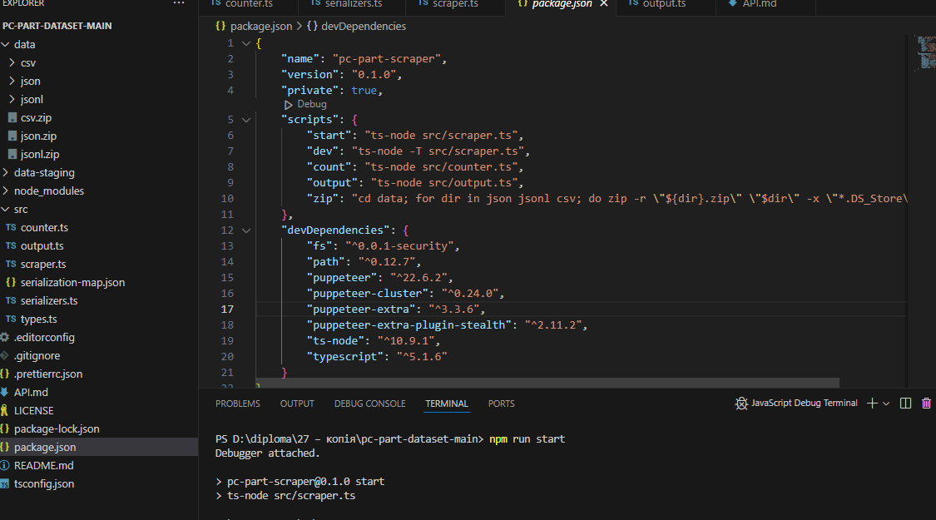
Рисунок 3.1 - Вигляд вікна скрейпера

Маємо такий перелік основних скриптів нашого веб-скрейпера:
- Start – запуск основного нашого скрипта, за допомогою якого буде відбуватися процес веб-скрейпінгу з сайту PCPartPicker
- Dev – запуск скрейперу без перевірки типів
- Count – повертає кількість елементів з папки data-stagging, де зберігається інформація про витягнуті комп’ютерні комплектуючі
- Output – виводить всю інформацію наявну в папці data-stagging в файли JSONL і CSV формати до папки data-staging
- Zip – запаковує всю витягнуту інформацію в папку data (рис 3.2)

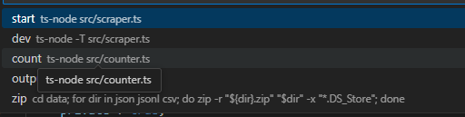
Рисунок 3.2 - Вигляд вікна зі скриптами

Після запуску скрипту start, проходження каптчі та очікування, маємо сформовану папку з витягнутою інформацією.
Запускаємо скрипт output для формування JSONL та CSV списків.
За результатами його завершення маємо три папки з інформацією, яку в подальшому запакуємо по архівах (рис 3.3-рис. 3.4).

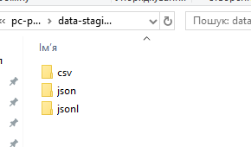
Рисунок 3.3 - Сортування списків по форматах

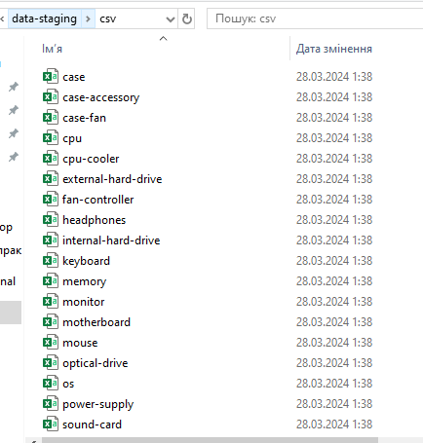
Рисунок 3.4 - Структура всередині папки з файлами
Наступним кроком запускаємо скрипт zip(за потреби) для архівування папок із списками (рис 3.5).

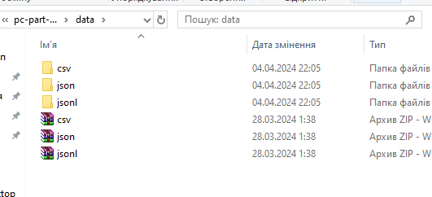
Рисунок 3.5 - Вигляд папки data в кінці процедури скрейпінгу

3.2. Формування та коригування БД

Зіставляємо всі заскрейплені окремі таблиці з даними в єдиний файл (рис 3.6)

Рисунок 3.6 - Вигляд структури файлу загальної бази даних

Варто зазначити, що наша збірка розпочинатиметься з процесору[19], тому обробку інформації кожного листка будемо робити у відповідному порядку.
Відкриємо аркуш з переліченням процесорів. Бачимо що в колонці price не у всіх товарів є ціна - це значить, що такий товар не присутній на ринку. Такі типи товарів варто видалити, адже збірки на них не актуальні (рис 3.7)
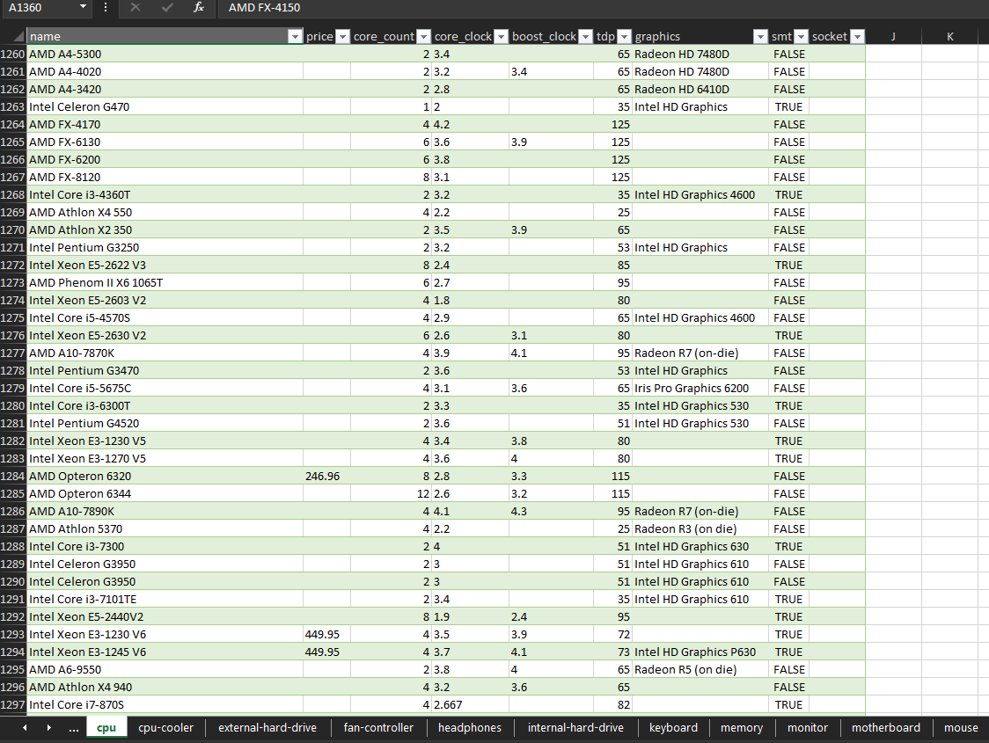
Рисунок 3.7 - Початковий вигляд аркушу

Ставимо фільтр “пусті” та видаляємо. Тепер виглядає так (рис 3.8)

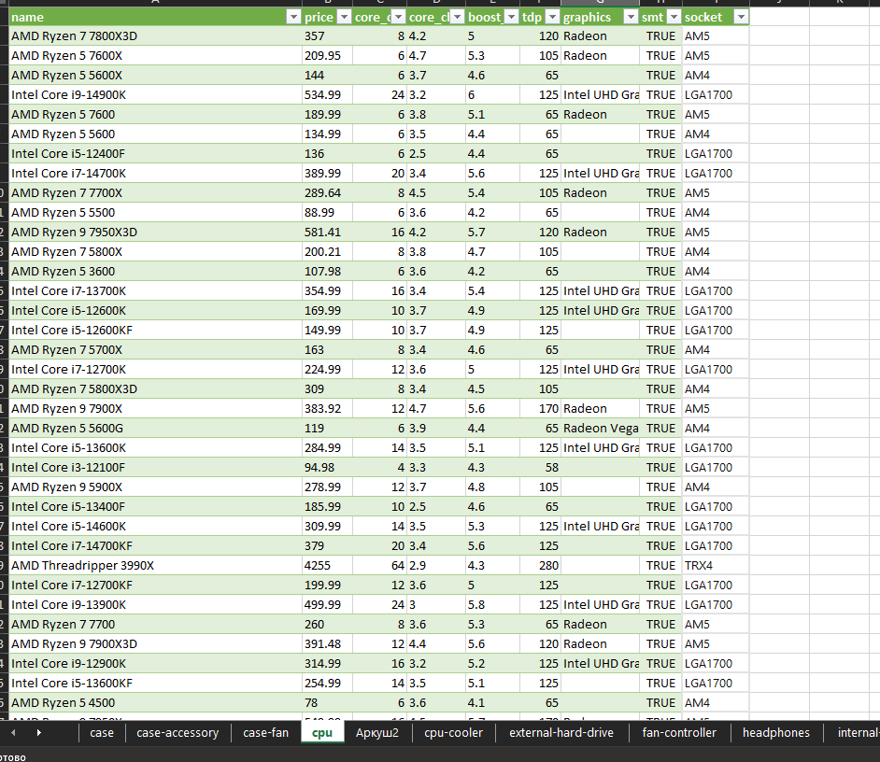
Рисунок 3.8 - Відкоригований зміст аркушу

Для логіки роботи програми нам потрібно ввести колонку “сокет[20]” для процесорів для взаємозв’язку між материнськими платами та процесорами.
Сокети відрізняються один від одного не лише формою, але й розпіновкою контактів – розташуванням малих металевих ніжок. Через них процесори підключаються до материнської плати. Одні контакти відповідають за роботу ЦП, інші – за передачу даних по шині PCI-e, треті – за обмін інформацією між оперативною пам’яттю, і так далі (рис 3.9).

Рисунок 3.9 - Введена колонка з сокетами

Переходимо до аркушу із материнськими платами. Щоб встановити зв’язок між таблицями материнських плат та модулів оперативної пам’яті, застосуємо таку логіку - кожен сокет можливо припасувати до типу пам’яті ddr3-ddr5
Таким чином встановимо логічний зв’язок. Інформація на аркуші з материнськими платами залишилася у незмінному виді (рис 3.10).

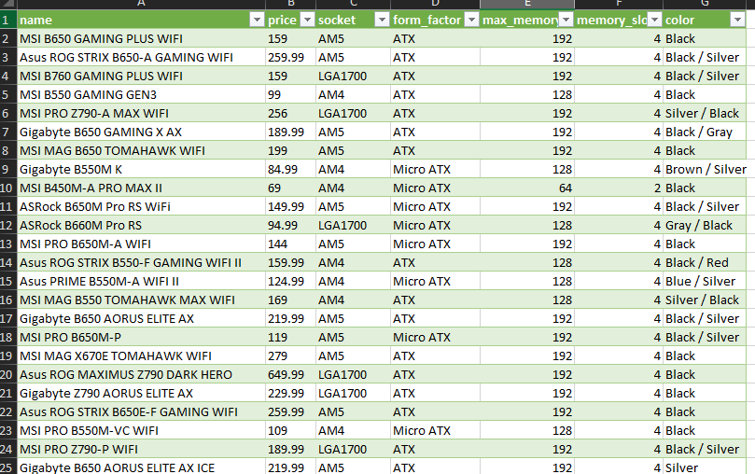
Рисунок 3.10 - Аркуш з материнськими платами

Переходимо до аркушу з модулями оперативної пам’яті. Видалимо із таблиці RAM всі можливі конфігурації на менше ніж 8 гб, бо такі варіанти не є оптимальними для роботи системи без bottleneck[21]. Також, для коректної роботи алгоритму, замінимо пару (кількість блоків, розмір блоку оперативної пам’яті) на сумарний об’єм конфігурації RAM. замість пари чисел тип пам’яті та її частота залишимо лише на частоту, адже частоти оперативної пам’яті можливо проградіювати із її типом (рис 3.11)

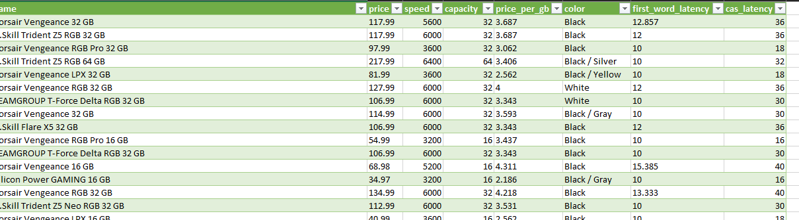
Рисунок 3.11 - Готовий вигляд аркушу з RAM

На аркуші з процесорними кулерами/СВО(системами водяного охолодження) видалимо рядки без значення розміру кулера , рівня шуму, ціни та обертів. Тоді змінимо формат подання обертів кулерів з пари мінімальних та максимальних на лише мінімальні, так як від швидкості обертів в мінімальному режимі залежить стабільність при роботі не в стресових для системи ситуаціях і споживання електроенергії. Змінюємо вигляд колонки рівень шуму на одне число вищого показника шуму із пари чисел, що відображатиме максимальне шумове забруднення конкретної процесорної системи охолодження (рис 3.12)

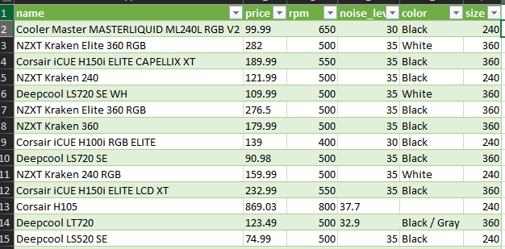
Рисунок 3.12 - Готовий вигляд аркушу з охолодженням процесору

Переходимо до аркушу з відеокартами.
У колонці об’єм відеопам’яті аркушу з відеокартами чистимо найменування карт з пустими значеннями об’єму пам’яті. Очищаємо також ті, які не мають значення базової частоти відеоядра. Очищаємо ті, які не мають довжини. Для частоти бусту відеоядра припустимо, що пусті значення турбо частоти еквівалентні базовій. Переносимо значення формулою перевірки на пустоту (рис 3.13)

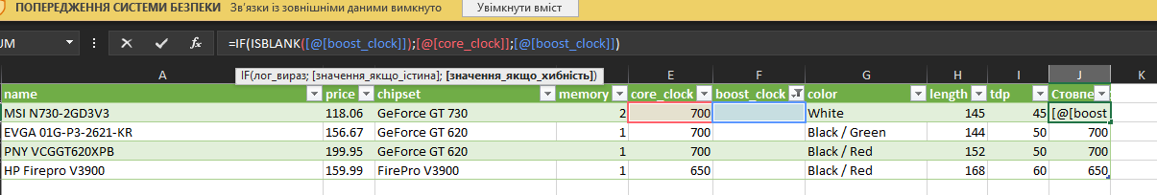
Рисунок 3.13 - Формула визначення турбочастоти відеоядра

Для подальших розрахунків компонентів системи нам необхідно ввести значення TDP відеокарт (рис 3.14)

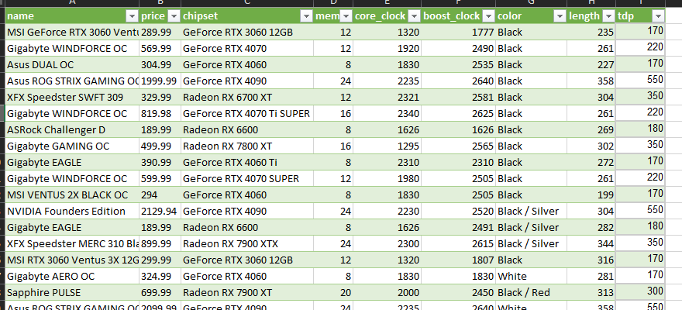
Рисунок 3.14 - Готовий вигляд аркушу з відеокартами

Відкриємо аркуш із видами корпусів для пк
Очистимо від рядків з пустими значеннями ціни, зовнішнього об’єму та кількістю кріплень під жорсткі диски. Також видалимо корпуси з вмонтованими блоками живленнями, бо це буде одним із наступних етапів збірки. Уніфікуємо види корпусів під відповідні значення в таблиці материнських плат, адже найменування в обох таблицях мають відповідати один одному (рис. 3.15).

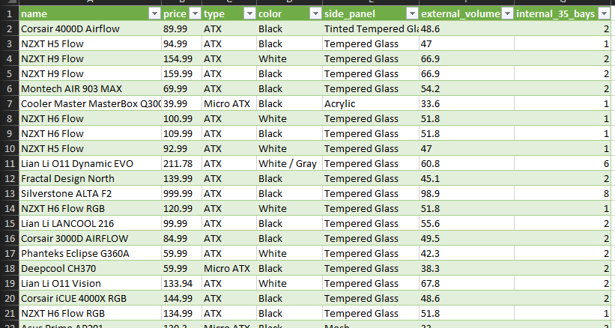
Рисунок 3.15 - Готовий вигляд аркушу з корпусами

Відкриємо аркуш з кулерами корпусу. Видалимо кулери в яких відсутні показники шуму, кількості обертів та повітряного потоку. Також, видалимо у парі обертів максимальний показник обертів, а у повітряного потоку[22] мінімальне значення такого. Також було видалено всі кулери зі значенням обертів більше 3200 та розміром менше 80, адже їх використання у якості корпусних не має певного сенсу, проте загальний шум системи значно зросте що сприятиме дискомфорту під час роботи з таким ПК. Використаємо формулу для відбору значень максимального потоку кулеру. (рис. 3.16)
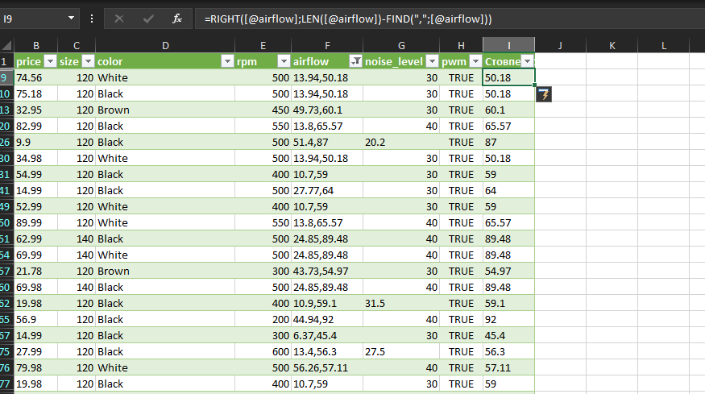
Рисунок 3.16 – Формула відбору значень справа

Вся інша інформація залишається незмінною. Кінцевий вигляд маємо наступний (рис. 3.17):

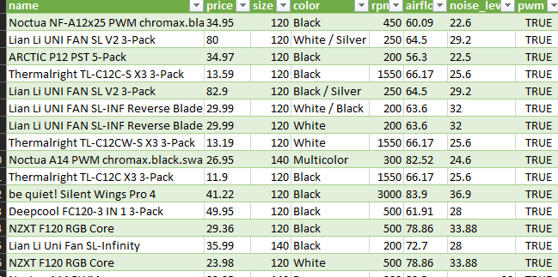
Рисунок 3.17 – Готовий вигляд аркушу з корпусними кулерами

Відкриємо аркуш з моніторами. Залишимо з пари ширини та висоти лише ширину. Очистимо рядки з пустими значеннями розміру екрану та/або ширини, частоти оновлення екрану, часу відклику та/або типом матриці.
Уніфікуємо типи матриць[23] за таким стандартом:
- Va До цього типу відносять: S-MVA, SVA, AMVA , MVA, PVA, CPVA, P-MVA, mini LED VA
- IPS- mini LED IPS, nano IPS
- LED - mini LED , OLED, QD-OLED
- TN
Інша інформація залишається незмінною. Кінцевий вигляд маємо наступний (рис. 3.18):

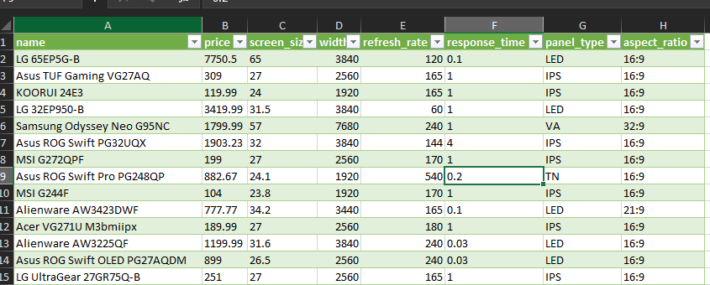
Рисунок 3.18 – Готовий вигляд аркушу з корпусними кулерами

Відкриємо аркуш із навушниками. Очистимо рядки з пустими значеннями частити відклику. Формулою візьмемо менше значення частоти відклику з пари. Видалимо коми та помилки зі значень та перенесемо їх до робочої колонки (рис. 3.19-рис. 3.20).

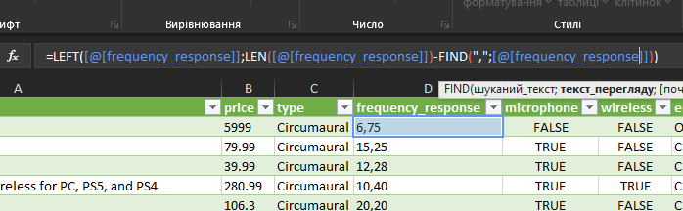
Рисунок 3.19 – Формула відбору меншого з частоти навушників

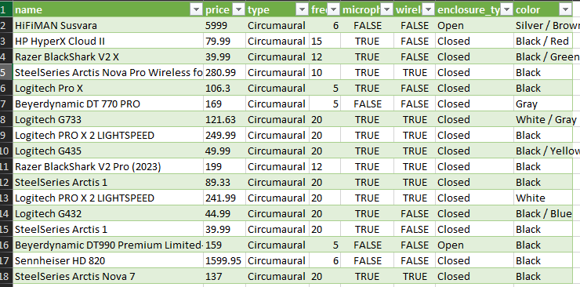
Рисунок 3.20 – Готовий вигляд аркушу з навушниками

Відкриємо аркуш з динаміками. Очистимо рядки з пустими значеннями конфігурації системи, потужності та частоти відклику. Використаємо видозмінену формулу для колонки зі значеннями частоти відклику, як в нас була при обробці листку з навушниками, з поправкою на положення потрібного нам тексту (рис. 3.21-рис. 3.22)

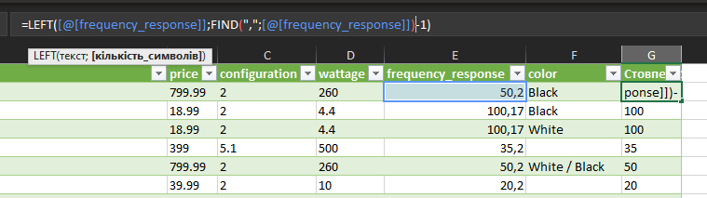
Рисунок 3.21 – Формула відбору меншого значення частоти динаміків

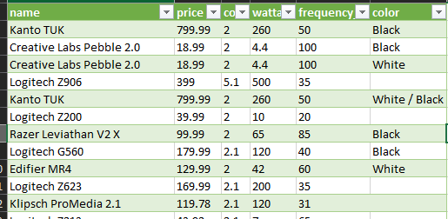
Рисунок 3.22 – Готовий вигляд аркушу з динаміками

Відкриємо аркуш із звуковими картами. Очистимо рядки з пустими значеннями архітектури звукового сигналу, відношення сигнал/шум та частоти дискретизації (рис. 3.23).

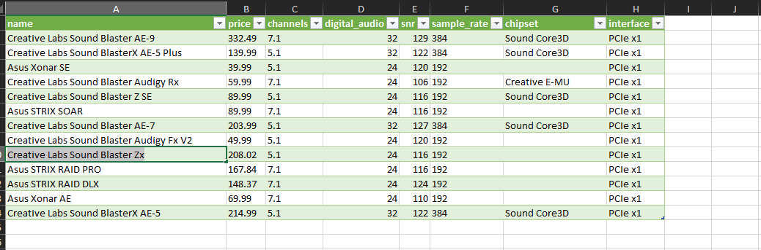
Рисунок 3.23 – Готовий вигляд аркушу зі звуковими картами

Відкриємо аркуш із відеокамерами. Очистимо рядки з пустими значеннями розширення відео, ціни та куту огляду камери. Уніфікуємо значення розширення камери до найбільшого наявного в технічних характеристиках (рис. 3.24-рис. 3.25)
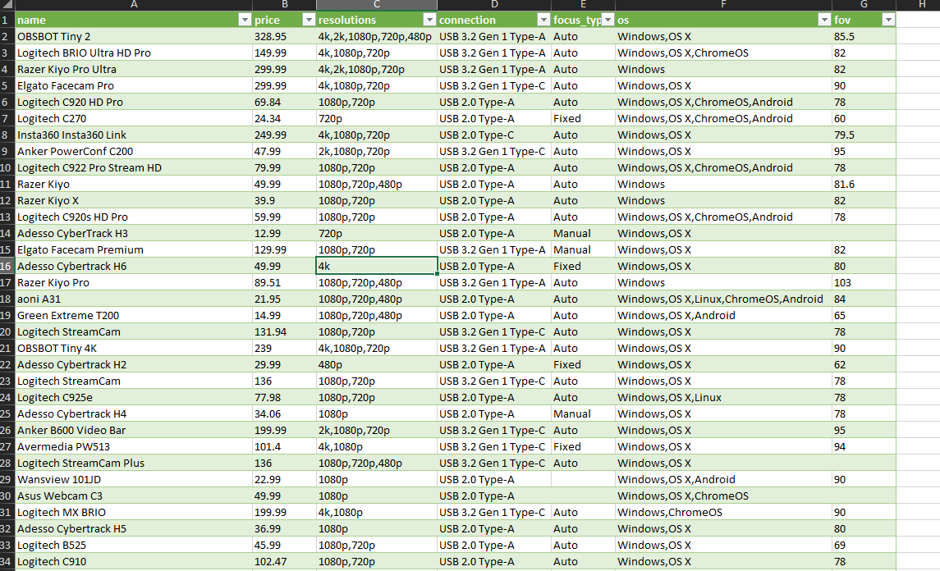
Рисунок 3.24 – Стартовий вигляд колонки з розширеннями аркушу з веб-камерами

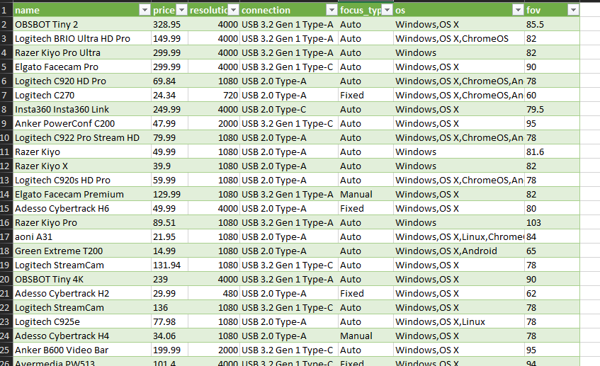
Рисунок 3.25 – Готовий вигляд аркушу з веб-камерами

Відкриваємо аркуш із безпровідними інтернет картами. Очистимо рядки з пустими значеннями розширення, ціни та протоколу WI-FI підключення. Змінимо подання протоколу WI-FI з тип-формату рядку до цілочисельного значення покоління (рис. 3.26).

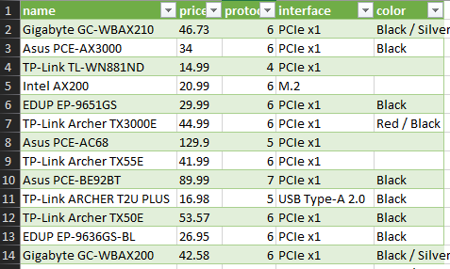
Рисунок 3.26 – Готовий вигляд аркушу з безпровідними е-картами

Відкриємо аркуш з оптичними приводами. Очистимо рядки з пустими читання dvd, читання cd, таймінгів запису dvd, таймінгів запису cd. Щоб перетворити таймінги для необхідної нам форми, потрібно взяти перший таймінг, який в загальному характеризує продуктивність вибраного оптичного приводу. Формулою візьмемо перші 2 символи з рядка таймінгу (рис. 3.27-рис. 3.28)

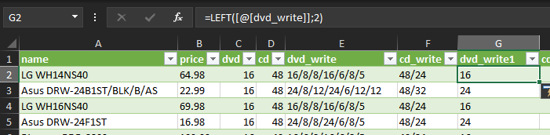
Рисунок 3.27 – Формула відбору першого значення таймінгів

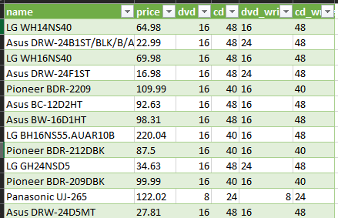
Рисунок 3.28 – Готовий вигляд аркушу з оптичними приводами

Відкриємо аркуш з накопичувачами інформації. Очистимо рядки з пустими значеннями кешу лише для вінчестерів, ємністю та ціни для всіх. Уніфікуємо значення інтерфейсу до SATA[24] та M.2[25] так як між собою в одній підкатегорії є взаємозамінними (рис. 3.29).

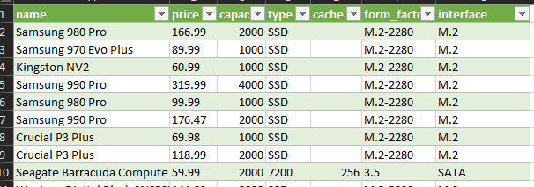
Рисунок 3.29 – Готовий вигляд аркушу з накопичувачами інформації

У аркушах клавіатур і комп’ютерних миш все залишилося без змін, лише видалили рядки з пустими значеннями ціни.
На аркуші з блоками живлення видаляємо рядки лише з відсутніми показником ціни та потужності. Змінимо типи блоків за такою логікою: типи БЖ, як SFX, Mini ITX та ATX Flex сумісні з кріпленнями під АТХ, тому будемо вважати їх теж АТХ (рис. 3.30).

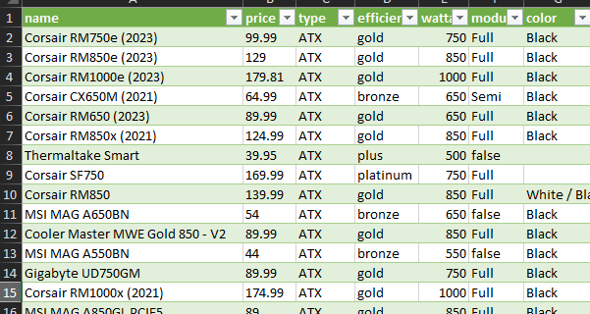
Рисунок 3.30 – Готовий вигляд аркушу з блоками живлення

Відкриємо аркуш із джерелами безперебійного живлення. Видаляємо рядки з відсутніми показниками ціни повної та корисних потужностей [26] (рис. 3.31).

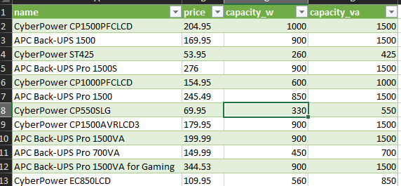
Рисунок 3.31 – Готовий вигляд аркушу з безперебійними джерелами живлення

3.3. Проєктування інформаційної системи

3.3.1. Контекстна діаграма IDEF0
IDEF0 (Integration Definition for Function Modeling) - це методологія та[36] нотація для моделювання функцій в системах та бізнес-процесах. Розроблена у США та використовується для аналізу та опису функцій, що виконуються в системі, а також взаємозв'язків між цими функціями. IDEF0 часто використовується для проведення аналізу бізнес-процесів, визначення вимог до систем, розробки програмного забезпечення та управління проектами[27]. Вона надає засіб для створення зрозумілих та структурованих моделей функцій, що полегшує розуміння та комунікацію між учасниками проекту. Для системи підбору комп’ютерних комплектуючих вона виглядає так (рис. 3.32):

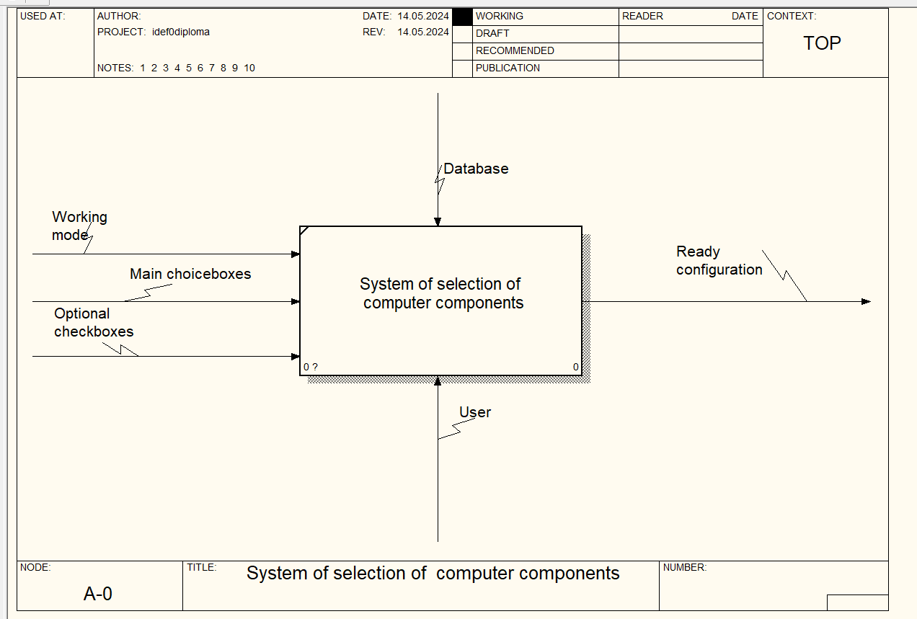
Рисунок 3.32 – Вигляд контекстної діаграми IDEF0

3.3.2. Діаграма декомпозиції IDEF0
Декомпозиція діаграми - це процес розчленування або розгортання складної діаграми на менші та більш зрозумілі елементи. Це важливий крок у процесі моделювання та аналізу, коли велику систему або концепцію можна поділити на менші компоненти або етапи для кращого розуміння та управління.
У нас вона виглядає так (рис. 3.33):
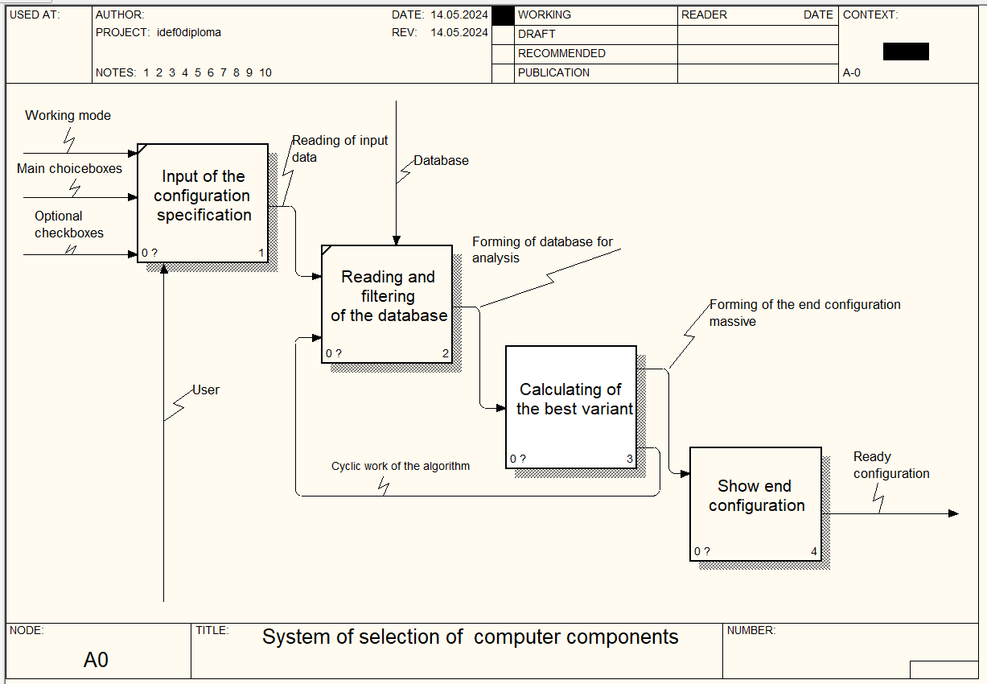
Рисунок 3.33 – Вигляд діаграми декомпозиції IDEF0

Деталізуємо процеси нижнього рівня компоненту «Show end configuration» (рис. 3.34). - виведення кінцевої конфігурації (табл. 3.1)

Таблиця 3.1
Деталізація процесу Show end configuration
Процес | Вхід | Вихід
4.1.1 – Впорядкування масиву даних | Невпорядкований масив про комплектуючі | Впорядкований масив про комплектуючі
4.1.2 – Розрахунок кінцевої вартості | Ціна кожного окремого компонента | Сумарна ціна конфігурації
4.1.3 – Виведення інформації про конфігурацію | Сумарна ціна конфігурації та впорядкований масив про комплектуючі | Виведення вікна з інформацією

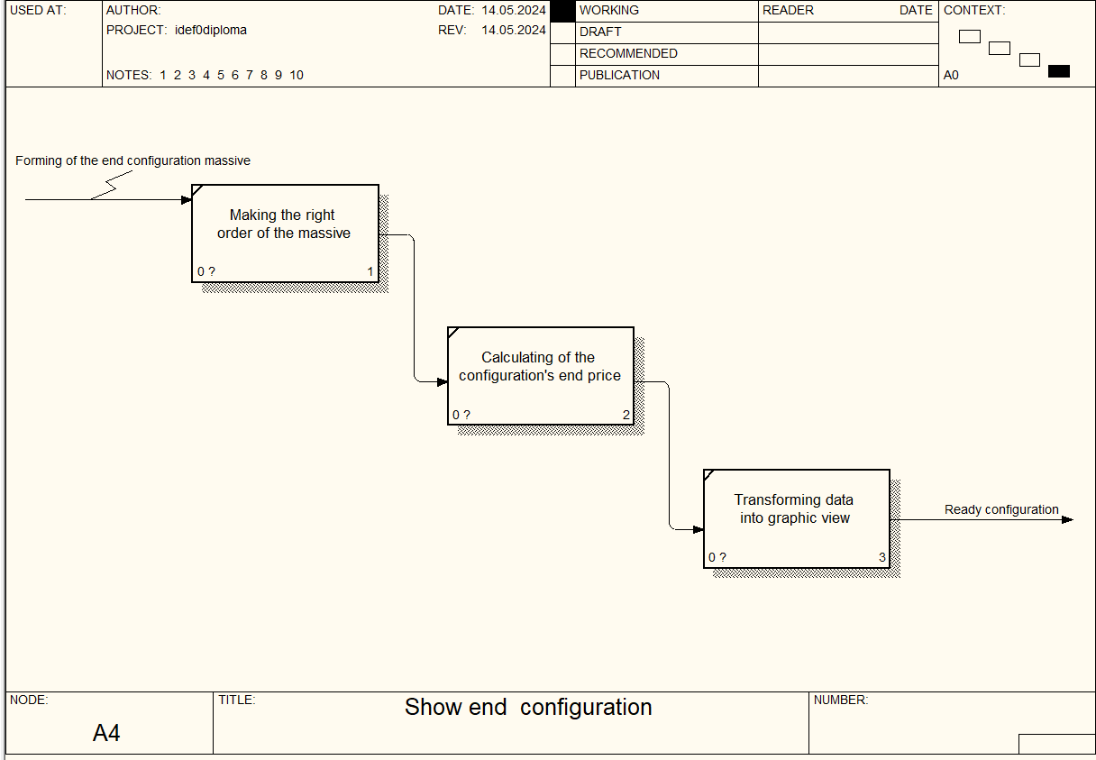
Рисунок 3.34 – Вигляд діаграми декомпозиції IDEF0

3.3.3. Mетодологія IDEF3
IDEF3 - це методологія моделювання, що використовує графічний опис інформаційних потоків[37] та взаємин між процесами обробки інформації та об'єктами. Вона найбільш підходить для опису логіки взаємодії інформаційних потоків. Діаграми Workflow на основі IDEF3 використовуються для моделювання бізнес-процесів, аналізу завершеності процедур та опису сценаріїв дій співробітників. Кожна робота в IDEF3 описує сценарій бізнес-процесу та може бути складовою іншої роботи.
Створюємо IDEF3 діаграму для «Розрахунок найкращого варіанту»
У нас вона виглядає так (рис. 3.35):

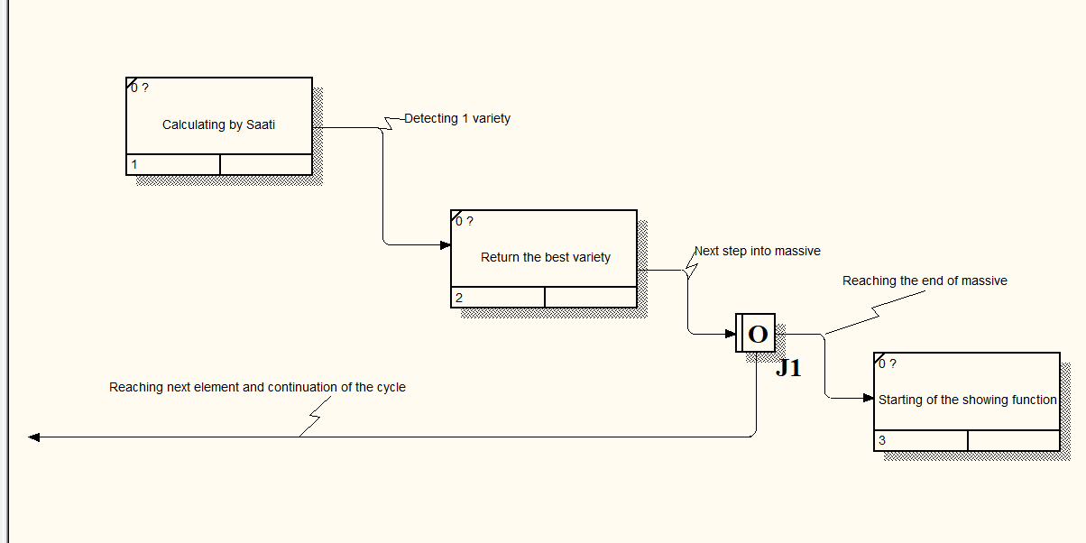
Рисунок 3.35 – Вигляд діаграми IDEF3

3.3.4. Методологія DFD
DFD (Data Flow Diagram) - це графічний метод моделювання, який використовується для представлення[36] обробки даних всередині системи. DFD відображає потоки даних та обробники, які їх обробляють, а також джерела та приймачі даних.
DFD використовується для візуалізації та аналізу потоків даних в системі, допомагає ідентифікувати основні функції та взаємодії між різними компонентами системи. Цей метод часто використовується на етапі аналізу системи та допомагає розуміти, як дані обробляються та переміщуються всередині системи.
Готова DFD діаграма (рис. 3.36).

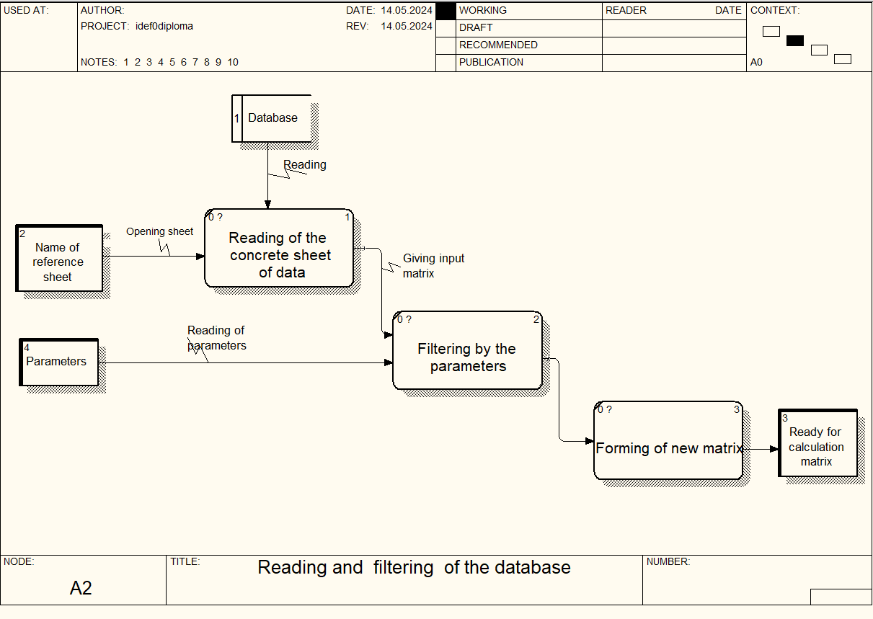
Рисунок 3.36 – Вигляд діаграми DFD

3.3.5. Діаграма варіантів
Діаграма варіантів використовується для моделювання можливих варіантів взаємодії між системою та її користувачами або зовнішніми агентами. Основна мета - визначити різні сценарії (табл. 3.2) використання системи та ілюструвати їх взаємодію (табл. 3.3).
Побудова діаграми варіантів використання та її деталізація (рис. 3.37).

Рисунок 3.37 – Вигляд діаграми варіантів

Таблиця 3.2
Опис обов’язків дійових осіб
Актор | Короткий опис
Користувач | Вводить необхідні йому параметри, отримує інформації про побудовану конфігурацію.
Система | Зчитує вхідні параметри користувача, зчитує базу даних, циклічно розраховує найкращу конфігурацію, формує кінцеву конфігурацію комп’ютера.

Таблиця 3.3
Виявлення варіантів використання
Основний актор | Найменування | Формулювання
Користувач | Вхідні параметри | Цей варіант передбачає введення бажаних параметрів
Користувач | Відповідь | Цей варіант відповідає за виведення інформації про конфігурацію для користувача
Система | Вхідні параметри | Цей варіант передбачає зчитування вказаних користувачем параметрів
Система | База даних | Цей варіант передбачає зчитування та процесинг бази даних для подальшої обробки
Система | Логічний алгоритм | Цей варіант передбачає розрахунок найкращої альтернативи на основі модифікованої бази даних
Система | Відповідь | Цей варіант відповідає за виведення інформації про систему до користувача

3.3.6. Діаграма взаємодії
Діаграма взаємодії — це графічний інструмент, що використовується для моделювання взаємодії між об'єктами або компонентами в системі. Вона[38] наглядно відображає обмін повідомленнями між об'єктами і показує порядок їх виконання в рамках конкретної взаємодії або сценарію.
Діаграма взаємодії виглядає так (рис. 3.38):

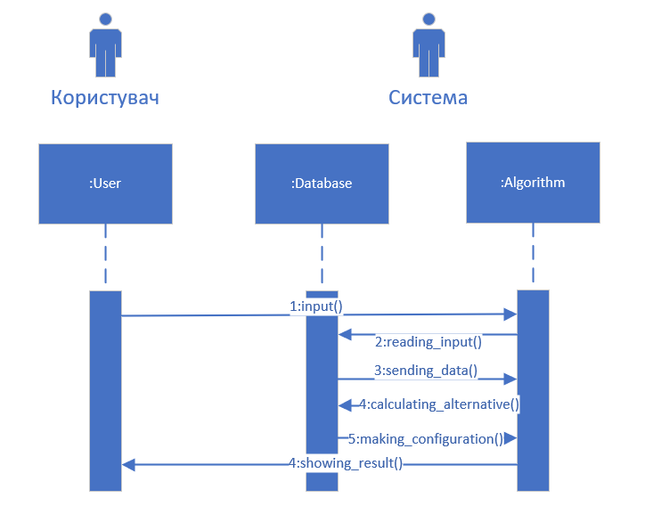
Рисунок 3.38 – Вигляд діаграми взаємодії

3.3.7. Діаграма станів
Діаграма станів є видом діаграми в мові моделювання UML (Unified Modeling Language), яка використовується для моделювання[39] різних станів, в яких може перебувати об'єкт чи система під час їхнього життєвого циклу.
Діаграма станів (рис. 3.39):

Рисунок 3.39 – Вигляд діаграми станів

3.3.8. Діаграма діяльності
Діаграма діяльності є видом діаграми в мові моделювання UML (Unified Modeling Language), яка використовується для моделювання послідовності дій або процесів в системі.[40] Основна мета цієї діаграми — відобразити потік управління та обчислення в рамках конкретної діяльності чи процесу.
Діаграма діяльності (рис. 3.40):

Рисунок 3.40 – Вигляд діаграми діяльності

3.3.9. Діаграма компонентів
Діаграма компонентів є видом діаграми в мові моделювання UML (Unified Modeling Language), яка використовується для візуалізації та опису структури системи на рівні компонентів та їх взаємозв'язків.
Діаграма компонентів (рис. 3.41):

Рисунок 3.41 – Вигляд діаграми компонентів

3.3.10. Діаграма розгортання
Діаграма розгортання є видом діаграми в мові моделювання UML (Unified Modeling Language), яка використовується для візуалізації фізичної архітектури системи та розташування її компонентів на[40] різних обладнаннях.
Діаграма розгортання (рис. 3.42):

Рисунок 3.42 – Вигляд діаграми компонентів

3.4. Розробка інтерфейсу

Для розробки використаємо середовище QT Designer. Визначимо геометрію вікна розмірами 1187*335. Для розмітки макету самого вікна використаємо двохвимірну систему сітки Grid[28], адже для реалізації необхідного функціоналу буде використано багато слотів, більшість з яких буде містити в свою чергу системи сіток горизонтального розподілу. Для сприйняття відсотку виконання алгоритму введемо шкалу прогресу. На цей момент додаток виглядає наступним чином (рис. 3.43).

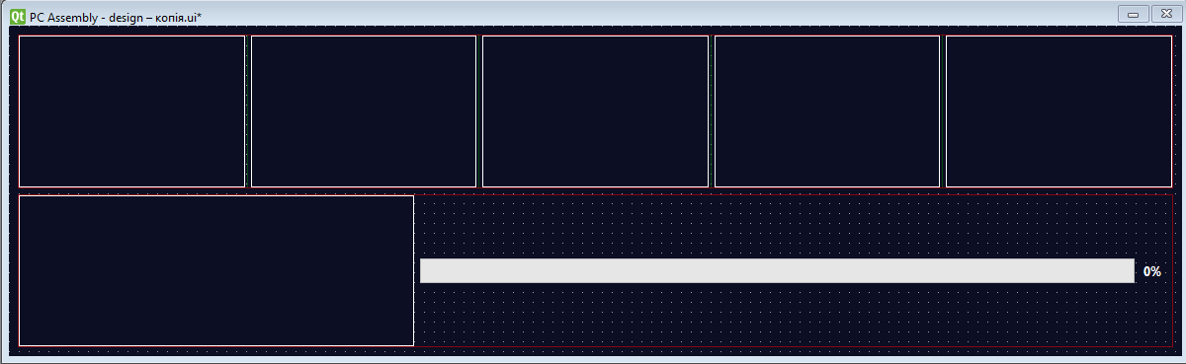
Рисунок 3.43 – Початковий макет дизайну застосунку

Для створення налаштуваннь алгоритму, в слот зліва знизу додамо горизонтальний розподіл простору (надалі для всіх можливих слотів основної Grid сітки використаємо саме такий формат) та 2 елементи взаємодії:
- Кнопку запуску алгоритму (рис. 3.44).
- Поле зі списком вибору режиму роботи алгоритму (рис. 3.45).

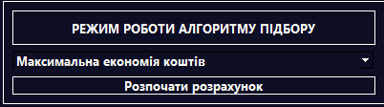
Рисунок 3.44 – Панель керування режимом роботи

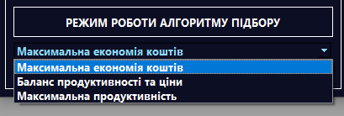
Рисунок 3.45 – Випадний список з режимами роботи алгоритму

Для реалізації відбору необхідних комплектуючих, введемо такі логічні елементи, як прапорці для реалізації необов’язкових компонентів системи, перемикачі та випадні списки для реалізації специфікацій обов’язкових елементів системи, без використання яких система не вважається завершеною (рис. 3.46).

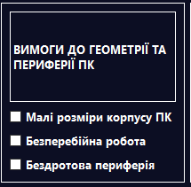
Рисунок 3.46 – Панель керування геометрією та периферією персонального комп’ютеру

Щоб уточнити характеристики процесору, застосуємо перемикачі для вибору специфікацій процесора, що відповідає його спрямуванню: пріоритет продуктивності на ядро, чи мультипоточності процесору. Також, для вибору «червоного та/або синього» табору розробників центральних процесорів, створимо випадний список із відповідним вмістом (рис. 3.47-рис. 3.48).

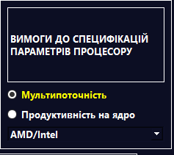
Рисунок 3.47 – Панель керування вимогами до процесору

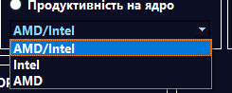
Рисунок 3.48 – Випадний список з компанією виробництва ЦП

Щоб врахувати всі можливі графічні характеристики конфігурації використаємо прапорець та два випадних списки. Один із списків міститиме дані про вибір графіки для системи, яка може бути інтегрованою в процесор та/або функціонувати на дискретній відеокарті. За необхідності, користувач може вибрати для себе великий монітор, якщо є потреба в роботі із візуальною інформацією (рис. 3.49-рис. 3.51).

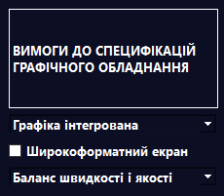
Рисунок 3.49 – Панель керування вимогами до графічних пристроїв

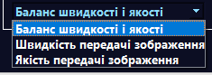
Рисунок 3.50 – Випадний список з характеристиками матриці монітору

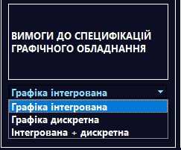
Рисунок 3.51 – Випадний список з модулями, які відповідають за обробку графічної інформації

Для опису характеристик звукового обладнання системи, використаємо випадний список з можливими комбінаціями пристроїв вводу-виведення звуку. За необхідності, можливий вибір звукової карти для поглибленої роботи із звуком та відеокамери у випадку, коли конфігурація використовується як комунікативний пристрій (рис. 3.52-рис. 3.53).

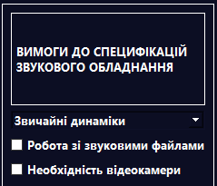
Рисунок 3.52 – Панель керування вимогами до звукового обладнання

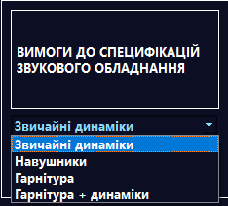
Рисунок 3.53 – Випадний список з модулями, які відповідають ввід-вивід звуку

Для можливості додаткових функцій системи стосовно накопичувачів та мережевого підключення, таких як бездротове підключення, обробка дисків та збереження великих обсягів файлів, використаємо прапорці (рис. 3.54)
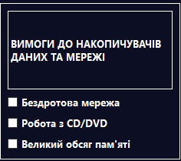
Рисунок 3.54 – Панель керування вимогами до накопичувачів та мережі

І кінцевий вигляд дизайну програмного застосунку маємо наступний (рис. 3.55).

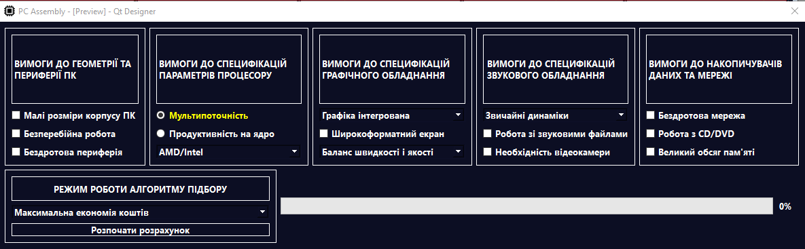
Рисунок 3.55 – Дизайн всього вікна застосунку

Переходжу до етапу розробки логіки застосунку та підключення елементів графічного інтерфейсу.

3.5. Розробка основного тіла застосунку

Перш ніж розпочати розробку основного функціоналу варто імпортувати готовий дизайн програми до середовища PyCharm. Із файлу розширення .ui отримаємо необхідний файл designMainWindow для правильної взаємодії із середовищем розробки.

3.5.1. Розробка логічної функції алгоритму Сааті
Нашу розробку необхідно почати з реалізації методу аналізу ієрархій Сааті, який приймає три аргументи: route що являє собою шлях до необхідного нам аркушу з інформацією про комплектуючі та відповідає за підбір конкретної комплектуючої; масив parameters, що відповідає за перелік необхідних критеріїв для аналізу Сааті та масив sortedData що є вже модифікованою базою даних, компоненти якої відповідають всім вимогам системи.
Метод обчислює кількість елементів у списку sortedData і зберігає це значення у змінній numElementsIn1Line. Створюється порожній список geoMeanSummaryArray, який буде використовуватися для зберігання обчислених значень. Створюється матриця geoMeanMatrix, яка містить списки для подальших обчислень. Кількість списків визначається кількістю параметрів. Створюється матриця normalizedGeoMeanMatrix, яка містить списки для подальших обчислень. Кількість списків визначається кількістю параметрів. geoMeanMatrixCycleCount = 0 Ініціалізується лічильник Починається цикл[29] який проходиться по всіх параметрах. calculatingColumn = sortedData[p]: Для кожного параметра отримується відповідна колонка даних з sortedData. Створюється список[30] комбінацій значень параметрів. Виконується цикл, де обчислюються значення попарних порівнянь та заносяться у resultsMatrix. Обчислюється середнє геометричне для кожного рядка resultsMatrix та заноситься у geoMeanMatrix. Оновлюється geoMeanSummaryArray з обчисленими значеннями. Закоментований рядок виводить деякі проміжні результати роботи з параметрами які використовувались для налагодження програми.
Проводиться подальше обчислення та нормалізація значень у geoMeanMatrix та зберігаються в normalizedGeoMeanMatrix. Створюється матриця критеріїв criteriaMatrix на основі значень geoMeanSummaryArray.
Обчислюється середнє геометричне для кожного рядка criteriaMatrix та зберігається у geoMeanCriteriaArray. Нормалізується geoMeanCriteriaArray та зберігається в normalizedGeoMeanCriteriaArray Обчислюються глобальні значення за допомогою отриманих нормалізованих матриць та зберігаються у globalValuesArray. Вносяться модифікації до значень критеріїв в залежності від режиму роботи. Знаходиться індекс альтернативи з максимальним глобальним значенням та функція в кінці роботи повертає значення альтернативи (рис. 3.56).

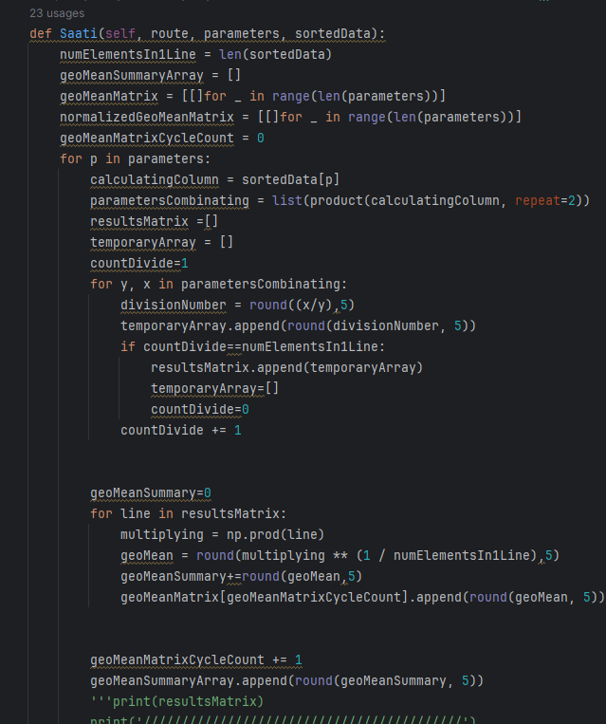
Рисунок 3.56 – Фрагмент реалізації алгоритму Сааті

3.5.2. Реалізація обробки БД та проходження сценарію виконання застосунку
Алгоритм проходження сценарію циклу програмного застосунку починається з створення об'єкту застосунку QApplication, який є головною частиною бібліотеки PyQt та забезпечує основний функціонал GUI. Створюється об'єкт класу Application, який містить головне вікно програми. Відображається головне вікно програми. Запускається головний цикл обробки подій застосунку, який очікує на події та виконує потрібні дії Тоді викликається конструктор класу Application. Створюється об'єкт, який відповідає за відображення користувацького інтерфейсу головного вікна. Встановлюєть зв'язок між натисканням кнопки і методом запуску алгоритму. Після запуску визначається назва файлу, з яким працює програма. Визначається стан перемикачів, які відповідальні за «продуктивність на ядро» чи «мультипоточність». Перевіряється стан прапорців додаткових компонентів, які вказують, чи обрані вони. Визначаються значення, обрані в комбінованих полях обов’язкових компонентів системи і зберігаються у відповідних змінних. Задається список, який містить характеристики процесора в залежності від вибраного користувачем типу багатопотоку/ядра. Встановлюється змінна на основі вибору користувача щодо виробника процесора. Встановлюються змінні в залежності від вибраного користувачем типу графіки (інтегрованої, дискретної або комбінованої). Ініціалізується споживана потужність системи.
Тепер починається безпосередня обробка та фільтрація бази даних. Відбувається зчитування даних процесорів з файлу Excel у DataFrame. Дані фільтруються за виробником процесора, якщо вказаний. Фільтруються дані за наявністю графіки, відповідно до вибору користувача Дані сортуються за ціною в порядку зростання. Вибирається оптимальний режим роботи алгоритму на основі обраних параметрів користувача(надалі не будемо деталізувати це).
- "Максимальна економія коштів": вибираються перші 33% найбільш доступних моделей або перші 300 моделей, якщо кількість від 33% більша за 300.
- "Баланс продуктивності та ціни": вибирається середня частина даних, що відповідає вибору користувача, або по 150 моделей зліва і справа від об’єкта в центрі масиву даних, якщо кількість від 33% більша за 300.
- "Максимальна продуктивність": вибираються останні 33% найбільш продуктивних моделей або останні 300 моделей, якщо кількість від 33% більша за 300.
Така трохи незрозуміла схема вибору даних пояснюється тим, що на практиці, якщо кількість альтернатив перевищує 300, то відбувається переповнення даних та результат від ділення значення середнього геометричного однієї альтернативи на суму всієї таблиці є дуже мізерним.
Викликається метод Saati() для оцінки оптимального процесора за методом аналізу ієрархій Сааті для вибраних характеристик cpu_characteristics та відфільтрованих даних.
Створюється порожній список pairNamePriceArray. До цього списку додаються елементи:
- Назва елемента як "Процесор".
- Назва обраного процесора
- Ціна обраного процесора
У подальшому, така схема додавання до кінцевої конфігурації є уніфікованою, тому заміню деталізацію такого пункту фразою «Додаю характеристики коплектуючої до масиву кінцевої конфігурації»
Оновлений список pairNamePriceArray додається до загального списку endConfig, що містить конфігурацію комп'ютера. TDP додається до загальної потужності системи, на основі якої буде відбуватися розрахунок для блоку живлення, але про це пізніше.
Переходимо до визначення найкращої материнської плати. Зчитується аркуш з даними про материнські плати з Excel-файлу за допомогою бібліотеки pandas. Фільтруються дані з аркуша таким чином, що вибираються тільки ті материнські плати, які мають сокет, сумісний з сокетом обраного процесора. Якщо вибрана опція "Малі розміри ПК" відмічена, то виконується додаткова перевірка, що вибрана материнська плата має форм-фактор не ATX та кількість таких плат не перевищує 3. У випадку невиконання умови, користувачу виводиться повідомлення про помилку (рис. 3.57).

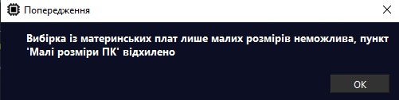
Рисунок 3.57 – Повідомлення про неможливість розрахунку такої конфігурації материнської плати

Обираються характеристики для порівняння материнських плат: ціна, максимальна кількість пам'яті, кількість слотів для пам'яті. Отримані дані фільтруються та сортуються залежно від обраного режиму роботи програми. Обирається материнська плата, яка найкраще відповідає обраним критеріям, за допомогою методу аналізу ієрархій Сааті. Інформація про обрану материнську плату додається до загального списку endConfig, який містить конфігурацію комп'ютера. До загальної потужності системи додається максимально можлива потужність десктопної материнської плати (35 Вт)
Переходимо до вибору оперативної пам’яті. Зчитується аркуш з даними про оперативну пам'ять з Excel-файлу. Визначається діапазон швидкостей пам'яті в залежності від сокету обраного процесора (рис. 3.58).

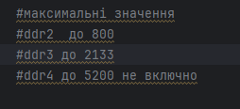
Рисунок 3.58 – Градіювання швидкості оперативної пам’яті до її стандарту DDR

Фільтруються дані з аркуша про оперативну пам'ять таким чином, що вибираються лише ті моделі, які відповідають визначеному діапазону швидкостей. Визначаються характеристики для порівняння оперативних пам'ятей: ціна, швидкість, обсяг, ціна за гігабайт, затримка першого слова, кас-затримка. Отримані дані фільтруються та сортуються залежно від обраного режиму роботи програми. Обирається оперативна пам'ять, яка найкраще відповідає обраним критеріям, за допомогою методу аналізу ієрархій Сааті. Інформація про обрану оперативну пам'ять додається до загального списку. До загальної потужності системи додається 5 Вт (середнє значення споживаної потужності оперативної пам'яті)
Переходимо до вибору системи охолодження процесору. Зчитується аркуш з даними про системи охолодження процесора. Фільтруються дані з аркуша таким чином, що вибираються системи охолодження з розміром 120 мм, якщо TDP процесора менше або дорівнює 90 Вт, із розміром більше 120 мм у протилежному випадку. Визначаються характеристики для порівняння систем охолодження: ціна, оберти вентилятора, рівень шуму, розмір вентилятора. Отримані дані сортуються залежно від обраного режиму роботи програми. Обирається система охолодження, яка найкраще відповідає обраним критеріям, за допомогою методу аналізу ієрархій Сааті. Інформація про обрану систему охолодження додається до загального списку.
Зараз вибирається відеокарта для комп'ютера, якщо вказана її необхідність у відповідному пункті. Зчитуються дані з аркуша. Розраховується третина і середнє значення кількості записів. Дані сортуються за ціною від найменшої до найбільшої. Вибирається кількість записів, яка відповідає обраному режиму роботи програми. Визначаються характеристики для порівняння відеокарт: ціна, обсяг пам'яті, базова і максимальна частоти ядра, довжина, тепловий розподіл. Обирається відеокарта, яка найкраще відповідає обраним критеріям, за допомогою методу аналізу ієрархій Сааті. Інформація про вибрану відеокарту додається до загального списку. До загальної потужності системи systemWattage додається значення TDP вибраної відеокарти.
Наступний крок – вибір корпусу. Зчитуються дані з аркуша Excel про корпуси. Фільтруються корпуси за форм-фактором, який відповідає форм-фактору материнської плати. Розраховується третина і середнє значення кількості записів. Дані сортуються за ціною від найменшої до найбільшої. Вибирається кількість записів, яка відповідає обраному режиму роботи програми. Визначаються характеристики для порівняння корпусів: ціна, зовнішній об'єм, внутрішні 3,5-дюймові отвори для жорстких дисків. Обирається корпус, який найкраще відповідає обраним критеріям, за допомогою методу аналізу ієрархій Сааті. Інформація про вибраний корпус додається до загального списку.
Корпусний кулер. Зчитуються дані з аркуша Excel про корпусні вентилятори. Відбувається перевірка наявності потужного процесора та великого споживання енергії: якщо потужність системи більше або дорівнює 180 Вт або TDP процесора більше або дорівнює 105 Вт, то вибираються вентилятори з розміром більше 120 мм. Визначається третина та середнє значення кількості записів. Дані сортуються за ціною від найменшої до найбільшої. Вибирається кількість записів, яка відповідає обраному режиму роботи програми. Визначаються характеристики для порівняння корпусних вентиляторів: ціна, розмір, оберти, об'єм повітря, рівень шуму. Обирається корпусний вентилятор, який найкраще відповідає обраним критеріям, за допомогою методу аналізу ієрархій Сааті. Інформація про вибраний корпусний вентилятор додається до загального списку.
Переходимо до вибору монітору. Зчитуються дані з аркуша Excel, що містить інформацію про монітори. Проводиться перевірка, чи обрано широкоформатний монітор за допомогою перевірки прапорця. Якщо так, обираються монітори з шириною більше 1920 пікселів. В залежності від обраного типу матриці (швидкість передачі зображення = TN/LED; баланс швидкості і якості зображення = IPS PLS; якість передачі зображення = VA)) за допомогою комбінації кнопки комбо, фільтруються монітори. Визначається третина та середнє значення кількості записів. Дані сортуються за ціною від найменшої до найбільшої. Вибирається кількість записів, яка відповідає обраному режиму роботи програми. Визначаються характеристики для порівняння моніторів: ціна, розмір екрану, ширина, частота оновлення, час реакції. Обирається монітор, який найкраще відповідає обраним критеріям, за допомогою методу аналізу ієрархій Сааті. Інформація про вибраний монітор додається до загального списку.
Наступний компонент – пристрої вводу
Можливі 4 основні варіанти розвитку подій для дротової периферії і 3 додаткові для бездротової(комп’ютерні динаміки дуже рідко існують бездротові).
У випадку, коли користувач обрав "Звичайні динаміки" у полі вибору звуку, зчитуються дані з аркуша Excel, що містить інформацію про динаміки. Обираються динаміки відповідно до обраного режиму роботи програми: "Максимальна економія коштів", "Баланс продуктивності та ціни" або "Максимальна продуктивність". Для обраних динаміків формується список характеристик. За допомогою функції Saati визначаються найкращі динаміки з урахуванням обраних характеристик(ціна динаміків, конфігурація акустичної системи, потужність акустичної системи, одна з пікових частот яку відтворюють динаміки). Інформація про обрані динаміки додається до кінцевої конфігурації.
У випадку, коли користувач обрав "Навушники", зчитуються дані про навушники з аркуша. Відбувається фільтрація навушників залежно від обраного типу підключення (провідні чи бездротові). Обираються навушники без мікрофона. Дані сортуються за ціною. Вибираються навушники відповідно до обраного режиму: "Максимальна економія коштів ", "Баланс продуктивності та ціни", "Максимальна продуктивність". Визначаються характеристики для порівняння: ціна, частота відгуку. Вибираються навушники, що найкраще відповідають вибраним критеріям, за допомогою методу аналізу ієрархій Сааті. Інформація про вибрані навушники додається до загального списку.
У випадку коли користувач обрав "Гарнітура" алгоритм незмінний, але вибираються навушники з мікрофоном. У остатку, якщо вибрано Гарнітура + Динаміки, то ці два вибори здійснюються поступово.
Якщо прапорець роботи зі звуковими файлами встановлено, то, зчитуються дані про звукові карти. Визначається третина та середнє значення кількості записів. Дані сортуються за ціною від найменшої до найбільшої. Обирається кількість записів, яка відповідає обраному режиму роботи програми. Визначаються характеристики для порівняння звукових карт: ціна, кількість каналів, цифровий аудіо, співвідношення сигнал/шум, частота дискретизації. Обирається звукова карта, яка найкраще відповідає обраним критеріям, за допомогою методу аналізу ієрархій Сааті. Інформація про вибрану звукову карту додається до загального списку. Значення системної потужності збільшується на 6 ват.
Якщо прапорець необхідності веб-камери встановлено, то зчитуються дані з відповідного аркуша, визначається третина та середина, дані сортуються, обирається режим, визначаються характеристики для порівняння веб-камер: ціна, роздільна здатність, поле зору. Обирається веб-камера, яка найкраще відповідає обраним критеріям, за допомогою методу аналізу ієрархій Сааті. Інформація про вибрану веб-камеру додається до загального списку. Значення системної потужності збільшується на 2 вати.
Якщо прапорець для бездротової мережі встановлено, то виконуються всі шаблонні дії і деякі унікальні:
- Визначаються характеристики для порівняння бездротових мережевих карт: ціна, протокол
- Інформація про вибрану бездротову мережеву карту додається до загального списку
- Значення системної потужності збільшується на 4 вати.
Якщо прапорець на наявність оптичного приводу встановлено, то все стандартно, за виключенням:
- Визначаються характеристики для порівняння оптичних приводів: ціна, підтримка DVD, підтримка CD, можливість запису DVD, можливість запису CD.
- Обирається оптичний привід, який найкраще відповідає обраним критеріям, за допомогою методу аналізу ієрархій Сааті.
- Значення системної потужності збільшується на 30 ват.
Далі вибираємо накопичувачі інформації для конфігурації. Можливі два випадки. За основний кейс візьмемо випадок відміченого прапорцю про необхідність великого обсягу пам’яті.
Зчитуються дані про внутрішні жорсткі диски та SSD. Фільтруються дані таким чином, щоб відібрати лише SSD з інтерфейсом M.2. Якщо встановлено прапорець, то обираються SSD з обсягом пам'яті від 240 ГБ до 700 ГБ, в іншому випадку - SSD з обсягом пам'яті понад 500 ГБ. Пояснюється це тим, що для роботи з основним набором програм і для функціонування операційної системи об’єму SSD до 700 ГБ буде достатньо, а інформацію яка має зберігатися найбільш надійно зберігати на жорстких дисках. Тоді, визначаються характеристики для порівняння SSD: ціна, обсяг пам'яті. Обирається SSD, який найкраще відповідає обраним критеріям, за допомогою методу аналізу ієрархій Сааті. Значення системної потужності збільшується на 2 вати. Після цього, якщо прапорець встановлено, ще раз зчитуються дані про внутрішні жорсткі диски з аркуша Excel. Фільтруються дані таким чином, щоб відібрати лише HDD з обсягом пам'яті понад 1500 ГБ. Якщо встановлено прапорець малих розмірів конфігурації, то обираються HDD з форм-фактором 2.5 дюйма. Визначаються характеристики для порівняння HDD: ціна, обсяг пам'яті, кеш-пам'ять. Обирається HDD, який найкраще відповідає обраним критеріям, за допомогою методу аналізу ієрархій Сааті та значення системної потужності збільшується на 12 ват.
На черзі, підбір клавіатури та миші. Алгоритм для клавіатури якщо прапорець малих розмірів ПК встановлено наступний:
Зчитуються дані про клавіатури та фільтруються дані таким чином, щоб відібрати клавіатури, які не відносяться до стандартного розміру, інакше включно всі. Якщо встановлено прапорець бездротової периферії, то обираються клавіатури з можливістю такого підключення. Виконується стандартна процедура та значення системної потужності збільшується на 3 вати.
Для миші алгоритм трохи простіший. Якщо прапорець бездротової периферії встановлено, фільтруються дані таким чином, щоб відібрати миші з можливістю такого підключення. Виконується стандартна процедура та значення системної потужності збільшується на 2 вати.
Переходимо до компонентів які відповідають за живлення конфігурації.
Для блока живлення:
Зчитуються дані про блоки живлення з аркуша Excel. Розраховується рекомендована потужність блока живлення, яка становить 1.4 рази більше системної потужності. На основі градації значень потужності блоків живлення обирається найближче більше значення потужності блока живлення. Фільтруються дані таким чином, щоб відібрати блоки живлення з потужністю більше або рівно обраному значенню. Обирається блок живлення з відповідною потужністю та типом ATX, бо саме такий тип кріплення БЖ можливий у майже всіх корпусах. Тоді виконується стандартна процедура.
Якщо відмічено прапорець безперебійної роботи, останнім елементом конфігурації є джерело безперебійного живлення. Для джерела безперебійного живлення (UPS) унікальними пунктами обробки є:
- Створюється список рекомендованих значень потужності джерел безперебійного живлення (UPS) опираючись на дані із БД в залежності від потужності обраного блока живлення.
- Обирається найближче більше значення потужності UPS.
- Фільтруються дані таким чином, щоб відібрати UPS з потужністю, що дорівнює обраному значенню.
На цьому алгоритм підбору комплектуючих завершено. Наступний етап – підрахунок кінцевої вартості ПК циклом по значеннях масиву з кінцевою конфігурацією (індекс [x][2]). Повертається з функції загальна вартість з округленням до двох знаків після коми.

3.5.3. Створення інтерфейсу виведення кінцевої конфігурації
Спочатку створимо макет нашого вікна виводу. Це буде таблицею з розподілом на три характеристики (рис. 3.59):
- Тип комплектуючої
- Найменування
- Ціна

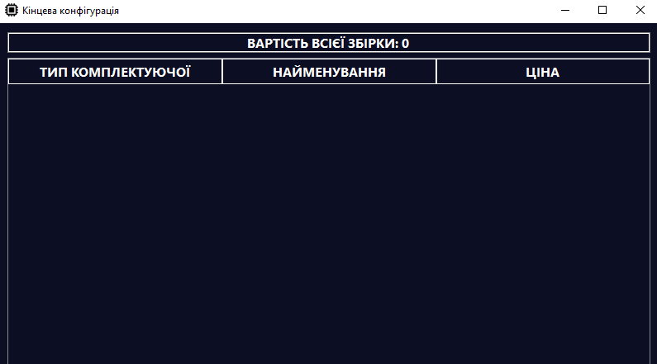
Рисунок 3.59 – Інтерфейс вікна виводу

Характеристики вікна:
- Вікно має заголовок "Кінцева конфігурація" та розміри 800x600 пікселів. Фон встановлений в темно-синьому кольорі, а текст - у білому.
- У вікні розміщений горизонтальний розподіл простору. Перший компонент - редаговане текстове поле, в яке буде виведена загальна вартість комплектуючих. Другий компонент - таблиця, яка відображатиме кожен тип комплектуючої, кожне найменування та кожну ціну.

3.6. Результати виконання програмного застосунку

Щоб оцінити результати роботи програми треба протестувати її роботу у всіх режимах і опціях. Почнемо із найпростішої (рис. 3.60).

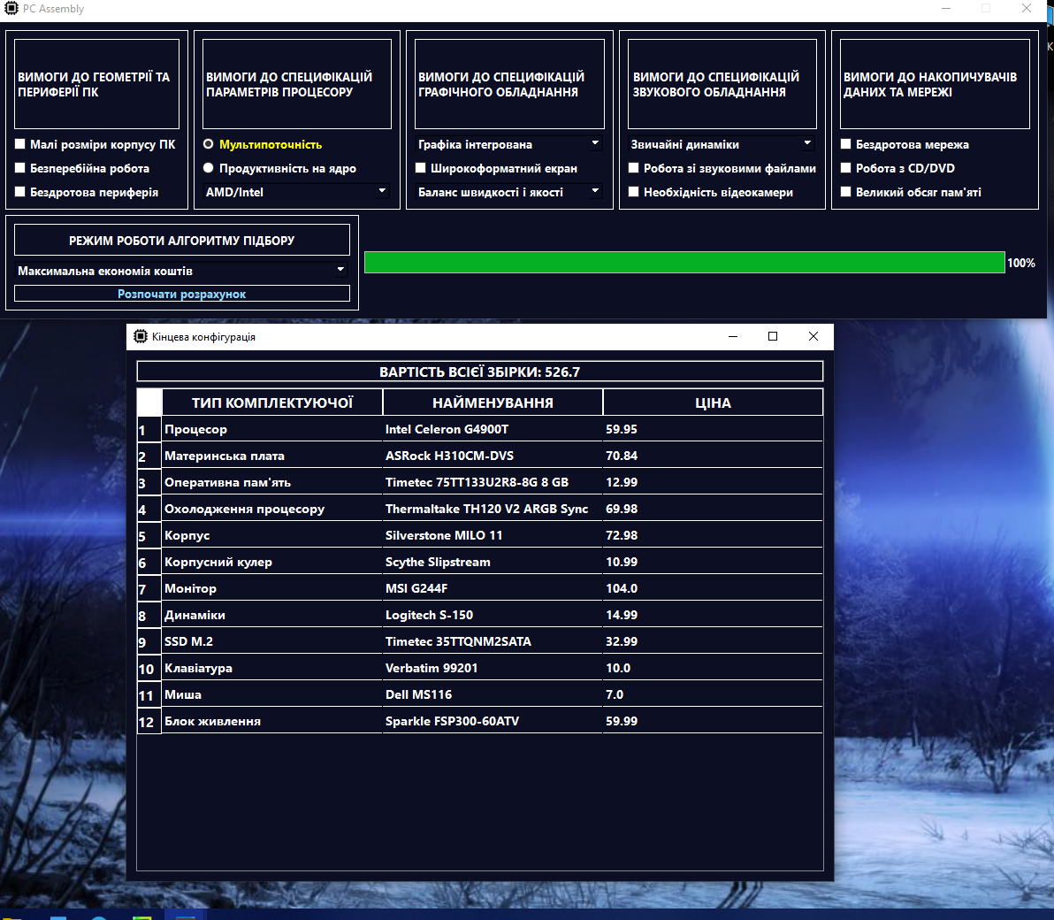
Рисунок 3.60 – Варіант конфігурації за умовчуванням

Перевіримо достовірність результатів (табл. 3.4).

Таблиця 3.4
Відповідність умовам
Умова 1 | Умова 2 | Сумісність
Сокет процесору Intel Celeron G4900T | Сокет плати ASRock H310CM-DVS | 1151=1151

Продовження таблиці 3.4
Умова 1 | Умова 2 | Сумісність
Формфактор плати ASRock H310CM-DVS | Форм фактор корпусу Silverstone MILO 11 | Micro ATX = Micro ATX
TDP процесору і системи менше логічного значення | Розмір вентиляторів системи охолодження відповідає меншому діапазону | 35W<90W; 120<=120
Графіка інтегрована | Intel UHD Graphics 610, відсутність відеокарти | Все вірно
Баланс швидкості і якості( матриці PLS/IPS) | Тип матриці MSI G244F = IPS | Все вірно
Лише динаміки | Відсутність навушників | Все вірно
Немає потреби у великому обсязі пам'яті( Ємність SSD 500+ГБ) | SSD Timetec 35TTQNM2SATA ємністю 512 ГБ | Все вірно
Вибраний режим економії коштів | Вартість збірки мінімальна та мінімальна кількість компонентів | Все вірно

Тепер запустимо найбільш навантажений режим роботи застосунку.
Результат виконання (рис. 3.61):
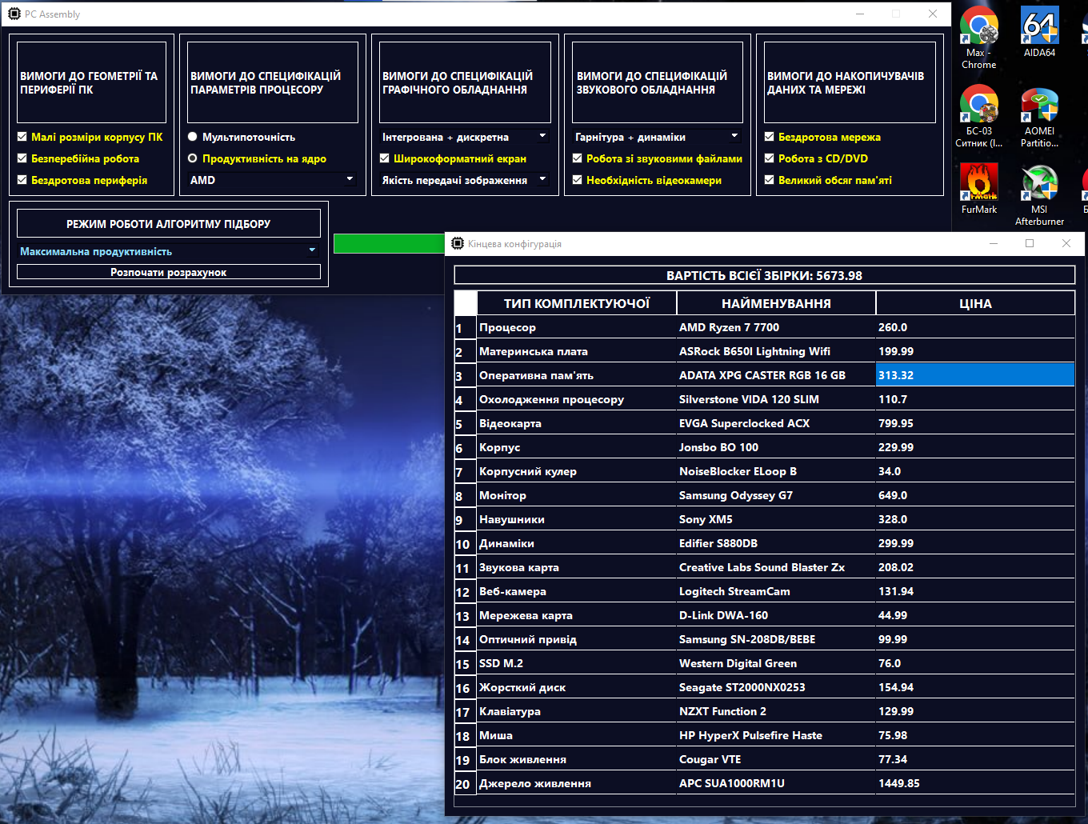
Рисунок 3.61 – Варіант конфігурації в режимі максимальної продуктивності

Перевіряємо (табл. 3.5)

Таблиця 3.5
Відповідність умовам
Умова 1 | Умова 2 | Сумісність
Сокет процесору AMD Ryzen 7 7700 | Сокет плати ASRock B650I Lightning Wifi | AM5=AM5
Виробник AMD | AMD Ryzen 7 7700 | Все вірно
Форм-фактор плати ASRock B650I Lightning Wifi | Форм-фактор корпусу Jonsbo BO 100 | Mini ITX = Mini ITX
Швидкість пам'яті 6400 | Форм-фактор пам'яті DDR5 | Все вірно
Малі розміри корпусу ПК | Форм-фактор HDD 2,5; форм-фактор Mini ITX<ATX | Все вірно
Продовження таблиці 3.5
Умова 1 | Умова 2 | Сумісність
TDP процесору або системи більше логічного значення | Розмір вентиляторів системи охолодження відповідає більшому діапазону | 65W<90W; 315W>180W ->120>=120
Графіка інтегрована + дискретна | Radeon,присутність відеокарти EVGA Superclocked ACX | Все вірно
Широкоформатний екран | Ширина Samsung Odyssey G7 2560 | 2560>1920
Якість передачі зображення(VA) | Тип матриці Samsung Odyssey G7 = VA | Все вірно
Гарнітура + динаміки | Навушники Sony XM5(з мікрофоном),динаміки | Все вірно
Є потреба у великому обсязі пам'яті( Ємність SSD до 700 ГБ + HDD >=1.5 ТБ ) | SSD Western Digital Green ємністю 240 ГБ + HDD Seagate ST2000NX0253 ємністю 2 ТБ | 240<700; 2>1,5
Робота зі звуковими файлами | Наявність звукової карти | Все вірно
Необхідність відеокамери | Наявність відеокамери | Все вірно
Робота з CD/DVD | Наявність оптичного приводу | Все вірно
Безперебійна робота | Наявність ДБЖ | Все вірно
Бедротова периферія | Миша, навушники та клавіатура з такою можливістю | Все вірно

3.7. Розрахунок економічного ефекту за темою дипломної роботи

Метою цього розділу було дослідження програмного забезпечення, призначеного для обробки та аналізу нестаціонарних процесів, пов'язаних з медичною діагностикою та лікуванням пацієнтів у стаціонарних[41] умовах. Після визначення основних функцій програмного продукту було створено морфологічну карту (рис. 3.62).

Рисунок 3.62 – Морфологічна карта

У роботі використовується метод функціонально-вартісного аналізу для проведення гібридного аналізу реалізації системи підбору комп’ютерних комплектуючих. Основні критерії – швидко, ефективно, зрозуміло.
Головна функція $F_{0}$ полягає в розробці потенційної програмної реалізації, яка буде спростовувати підбір персонального комп’ютеру.
$F_{1}$ – вибір мови програмування для реалізації логічних елементів застосунку:
- Python
- C++
$F_{2}$ – вибір сховища даних
- EXCEL
- MySQL
$F_{3}$ – вибір програмного забезпечення для реалізації GUI
- QT
- Winforms
- WordPress
На підставі оцінки можемо зробити висновок, що під час розробки програмного продукту деякі варіанти реалізації функцій[42] не відповідають поставленим завданням і, отже, їх варто відкинути.
Функція $F_{1}$:
Перевагу надаємо простоті використання та підтримці різних платформ. Альтернативу b відкидаємо.
Функція $F_{2}$:
Перевагу надаємо широкому інструментарію при обробці даних та швидкій взаємодії. Альтернативу b відкидаємо.
Функція $F_{3}$:
Перевагу надаємо високій продуктивності, гнучкості та доступності документації. Таким чином, альтернативи а b приймаються, с відкидається.
Для визначення вартості[31] розробки спочатку розрахуємо трудомісткість. Кожен план впровадження включає три основні завдання:
- Розробка логіки
- Розробка та взаємодія з БД
- Розробка графічного інтерфейсу
Задача 3 містить два варіанти реалізації : варіант a та варіант b , різниця між ними полягає у виборі програмного засобу для реалізації інтерфейсу додатку.
Виходячи з наведених розрахунків, більш ефективним є перший план реалізації проекту з економіко-технічним коефіцієнтом $2,63683∙{10}^{-6}$.
Після ФВА стає зрозуміло, що серед пари альтернатив, які залишаються після першого сортування, найкращим вибором є перший, що призводить до вищого коефіцієнта технічного рівня.
Цей варіант реалізації має наступні характеристики:
$F_{1}$ Вибір мови програмування для реалізації логічних елементів застосунку:
Python
$F_{2}$ вибір сховища даних:
EXCEL
$F_{3}$ – вибір програмного забезпечення для реалізації GUI
QT

Висновки до розділу 3

У практичній частині було зроблено багато дій для реалізації програмного застосунку. Було виконано веб-скрейпінг для збору найбільш актуальних даних про комп’ютерні комплектуючі із сайту PCPartPicker, що значно полегшило нам завдання із підбором необхідного датасету. Наступним кроком ми виконали процедуру формування та коригування витягнутої бази даних, а саме сформували з окремих аркушів багатоструктурну БД, відредагували вхідні дані під зручний нам формат за допомогою вбудованого середовища EXCEL.
Було також проведено процедуру проєктування інформаційної системи. Для чіткості розуміння роботи нашого додатку побудовано перелік необхідних для розробки діаграм. На їх основі і відбувався процес створення ПЗ.
Стосовно функціоналу для формування кінцевої конфігурації комп'ютера на основі заданих параметрів та наявних даних про комплектуючі - для цього була розроблена програма на мові Python з використанням бібліотеки PySide6/PyQt для графічного інтерфейсу користувача та pandas для роботи з даними з Excel-файлів.
Вся процедура формування конфігурації була розбита на кілька кроків:
- Зчитування даних про комплектуючі з Excel-файлу.
- Фільтрація даних відповідно до обраних критеріїв.
- Визначення оптимальних комплектуючих на основі обраних критеріїв продуктивності та ціни.
- Виведення кінцевої конфігурації у графічному інтерфейсі користувача за допомогою таблиці.
У результаті, всі вищеописані дії привели до реалізації готового програмного продукту. Провели 2 тестові запуски. Один з них був в режимі за умовчуванням, інший із застосуванням максимальної кількості елементів конфігурування. Перевірили обидва варіанти на сумісність та правильність побудови зіставно-порівняльним аналізом значень програми та вказаних параметрів користувачем. Всі результати перевірок були успішні. Також проведено аналіз рівня якості варіантів реалізації ПП та економічний аналіз варіантів ПП, завдяки чому обрано найкращий варіант та розраховано витрати - 1661083,62 грн [32].

ЗАГАЛЬНІ ВИСНОВКИ

Результати роботи
Результати роботи показують, що метод аналізу ієрархій Сааті ефективно застосовується для вирішення задачі підбору комп'ютерних комплектуючих. Було розроблено програмний застосунок, який забезпечує швидкий і точний вибір компонентів на основі заданих критеріїв. Здійснений веб-скрейпінг та формування бази даних дозволили створити надійну інформаційну основу для роботи програми. Проєктування інформаційної системи, включаючи розробку інтерфейсу та основного тіла застосунку, сприяло створенню зручного та функціонального інструменту.

Обговорення результатів роботи
Результати роботи підтвердили високу ефективність використаних методів і технологій. Застосування методологій IDEF0, IDEF3, DFD та інших сприяло детальному моделюванню та реалізації інформаційної системи. Розроблений інтерфейс забезпечує зручність користування та високу ергономічність, що є ключовими для кінцевого користувача. Щоб забезпечити повний функціонал та достовірність підбору, було введено багато логічних конструкцій, які так чи інакше уточнюють критерії підбору певних елементів комп’ютерної системи. Розрахунок економічного ефекту показав, що використання даного програмного продукту може значно оптимізувати витрати на підбір та закупівлю комп'ютерних комплектуючих, особливо в контексті медичних закладів.

Висновки
Загальні висновки роботи свідчать про успішну реалізацію поставленої задачі та досягнення всіх визначених цілей. Розроблена система підбору комп'ютерних комплектуючих є ефективним інструментом для автоматизації процесу вибору компонентів, що враховує всі важливі критерії та потреби користувачів. Використання методу аналізу ієрархій Сааті та сучасних методологій проектування інформаційних систем дозволило створити надійний та зручний програмний продукт, який може бути впроваджений у різних галузях, включаючи медичні заклади, для підвищення ефективності їх роботи.

СПИСОК ВИКОРИСТАНИХ ДЖЕРЕЛ

- Bonczek R.H., Holsapple C., Whinston A.B. Foundations of Decision Support Systems.- New York: Academic Press, 1981.;
- Kringos, Dionne S.; Boerma, W. G. W.; Hutchinson, Allen; Saltman, Richard B.; European Observatory on Health Systems and Policies (2015)
- Сайт PCPartPicker [Електронний ресурс] // 2024 – Режим доступу до ресурсу: https://pcpartpicker.com/.
- Офіційний сайт Newegg [Електронний ресурс]. – 2024. – Режим доступу до ресурсу: https://www.newegg.com/.
- Офіційний сайт Amazon [Електронний ресурс]. – 2024. – Режим доступу до ресурсу: https://www.amazon.com/.
- Офіційний сайт Micro Center [Електронний ресурс]. – 2024. – Режим доступу до ресурсу: https://www.microcenter.com/.
- Сайт розробника гри PC Building Simulator [Електронний ресурс]. – 2023. – Режим доступу до ресурсу: https://www.pcbuildingsim.com/support.
- Сайт магазину Hotline [Електронний ресурс]. – 2024. – Режим доступу до ресурсу: https://hotline.ua/ua/help/.
- Saaty, Thomas L. Decision Making for Leaders: The Analytical Hierarchy Process for Decisions in a Complex World (1982). Belmont, California: Wadsworth. ISBN 0-534-97959-9; Paperback, Pittsburgh: RWS. ISBN 0-9620317-0-4.
- Файнзільберг Л. С. Теорія прийняття рішень / Л. С. Файнзільберг, О. А. Жуковська, В. С. Якимчук. – Київ: Освіта України, 2018. – 246 с.
- Data Modeling with ERwin [Електронний ресурс] // DeAngelis. – 2000. – Режим доступу до ресурсу: https://archive.org/details/datamodelingwith0000dean.
- Visio software [Електронний ресурс] // Microsoft. – 2009. – Режим доступу до ресурсу: https://www.microsoft.com/uk-ua/microsoft-365/visio/flowchart-software.
- Guido van Rossum, Python Reference Manual, release 2.4.4, 18 October 2006
- The typescript Open Source Project on Open Hub: Languages Page [Електронний ресурс]. – 2006. – Режим доступу до ресурсу: https://www.openhub.net/p/typescript/analyses/latest/languages_summary
- NumPy documentation [Електронний ресурс] // Version: 1.26. – 2022. – Режим доступу до ресурсу: https://numpy.org/doc/stable/.
- Python bindings for the Qt cross-platform application and UI framework [Електронний ресурс]. – 2023. – Режим доступу до ресурсу: https://pypi.org/project/PySide6/.
- Офіційний сайт компанії Qt Software [Електронний ресурс]. – 2009. – Режим доступу до ресурсу: http://www.qtsoftware.com/.
- The History of Microsoft [Електронний ресурс]. – 1987. – Режим доступу до ресурсу: https://learn.microsoft.com/en-us/shows/history/history-of-microsoft-1987.
- "Reading: The Central Processing Unit | Introduction to Computer Applications and Concepts [Електронний ресурс]. – 2022. – Режим доступу до ресурсу: https://courses.lumenlearning.com/zeliite115/chapter/reading-the-central-processing-unit/.
- Intel. \"LGA 775 Socket Mechanical Design Guide / Intel., 2009. – 25 с.
- Wescott, Bob. The Every Computer Performance Book, Chapter 3: Useful laws. — CreateSpace, 2013. — ISBN 1482657759
- ASHRAE, ed. ASHRAE Handbook of Fundamentals 2017. Atlanta, GA: American Society of Heating, Air-Conditioning and Refrigeration Engineers, 2017.
- Castellano, Joseph A. Liquid Gold: The Story of Liquid Crystal Displays and the Creation of an Industry.- World Scientific – 2005 -. c. 41–2. ISBN 9789812389565.
- SATA-IO announces 16Gb/s SATA 3.2 specification. // Wayback Machine.. – 2014. – №137.
- Les Tokar , Understanding M.2 NGFF SSD standardization (or the lack of). The SSD Review.- 2014 .
- Лопатинський І. Є., Зачек І. Р., Ільчук Г. А., Романишин Б. М. Фізика. Підручник. — Львів: Афіша, 2005. — 394 с
- Добровська Л. М. Управління ІТ-проєктами / Л. М. Добровська, О. С. Коваленко, О. А. Аверьянова. – Київ: КПІ ім. Ігоря Сікорського, 2022. – 284 с.
- Basic concepts of grid layout [Електронний ресурс] // mdn web docs. – 2024. – Режим доступу до ресурсу: https://developer.mozilla.org/en-US/docs/Web/CSS/CSS_grid_layout/Basic_concepts_of_grid_layout.
- David Anthony Watt; William Findlay (2004). Programming language design concepts. John Wiley & Sons. pp. 221–222. ISBN 978-0-470-85320-7.
- Reingold, Edward; Nievergelt, Jurg; Narsingh, Deo (1977). Combinatorial Algorithms: Theory and Practice. Englewood Cliffs, New Jersey: Prentice Hall. pp. 38–41. ISBN 0-13-152447-X.
- НАКАЗ Про затвердження порядків надання домедичної допомоги особам при невідкладних станах [Електронний ресурс] // МІНІСТЕРСТВО ОХОРОНИ ЗДОРОВ’Я УКРАЇНИ. – 2022. – Режим доступу до ресурсу: https://zakon.rada.gov.ua/laws/show/z0356-22#n941.
- КОДЕКС ЦИВІЛЬНОГО ЗАХИСТУ УКРАЇНИ [Електронний ресурс]. – 2013. – Режим доступу до ресурсу: https://zakon.rada.gov.ua/laws/show/5403-17#Tex
- Migulja_bachelor_is73_v2+ [Електронний ресурс] Режим доступу до ресурсу: https://ela.kpi.ua/handle/123456789/47129
- Студентська робота ID файлу: 1000682339
- Студентська робота ID файлу: 1005709108
- Студентська робота ID файлу: 1015322626
- Кафедра автоматизованих систем [Електронний ресурс] Режим доступу до ресурсу: https://topuch.ru/kafedra-avtomatizovanih-sistem-obrobki-informaciyi-i-upravlinn/index5.html
- Студентська робота ID файлу: 1015555442
- Дипломний проєкт_Масюк О.Ю. (ПЗ) ID файлу: 1015089825
- Диплом Ратушин [Електронний ресурс] Режим доступу до ресурсу:https://elartu.tntu.edu.ua/bitstream/lib/42422/1/dyplom_Ratyshyn_2023.pdf
- KizianMO_BC-92_bakalavr_2023 ID файлу: 1015255324
- Інформаційно-довідкова система для мінералогічної лабораторії [Електронний ресурс] Режим доступу до ресурсу: https://ela.kpi.ua/handle/123456789/55063

не пізніше ніж за 5 днів до затвердженої дати захисту ДР в ЕК

